建设项目环境影响报告表
（污染影响类）

项目名称： 虎林市恒盛泰粮食经贸有限公司建设项目
建设单位： 虎林市恒盛泰粮食经贸有限公司
编制日期： 2026年1月

中华人民共和国生态环境部制

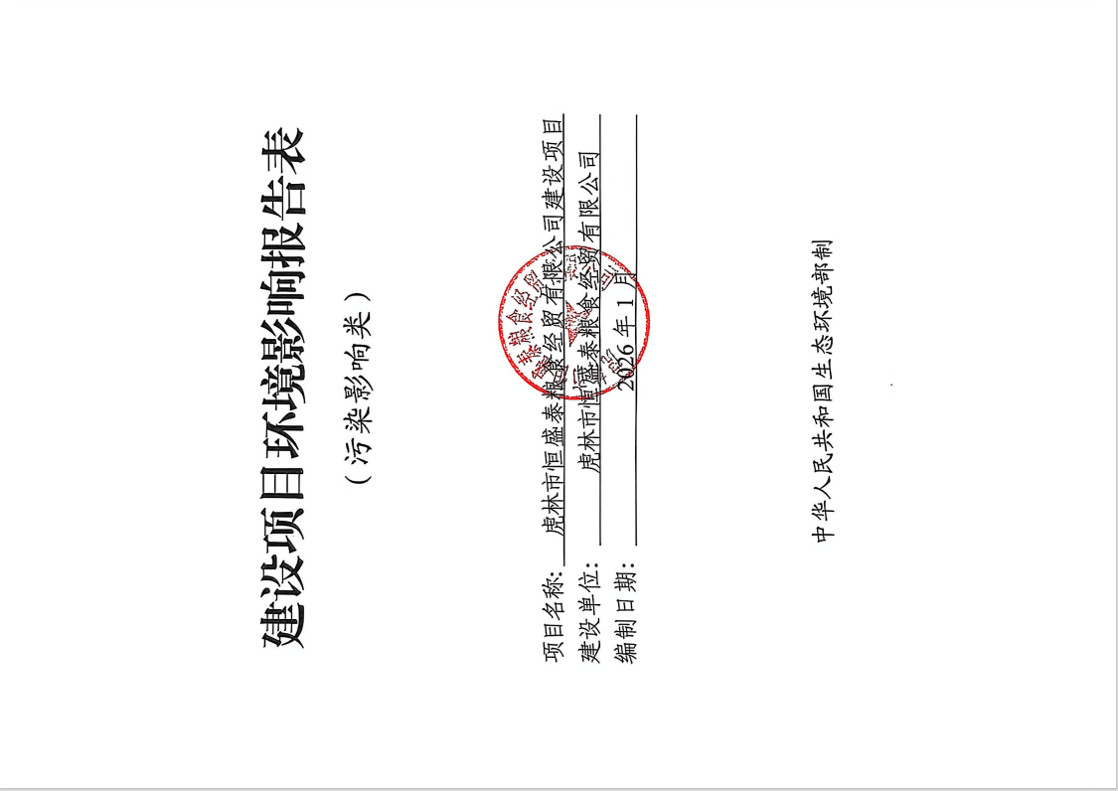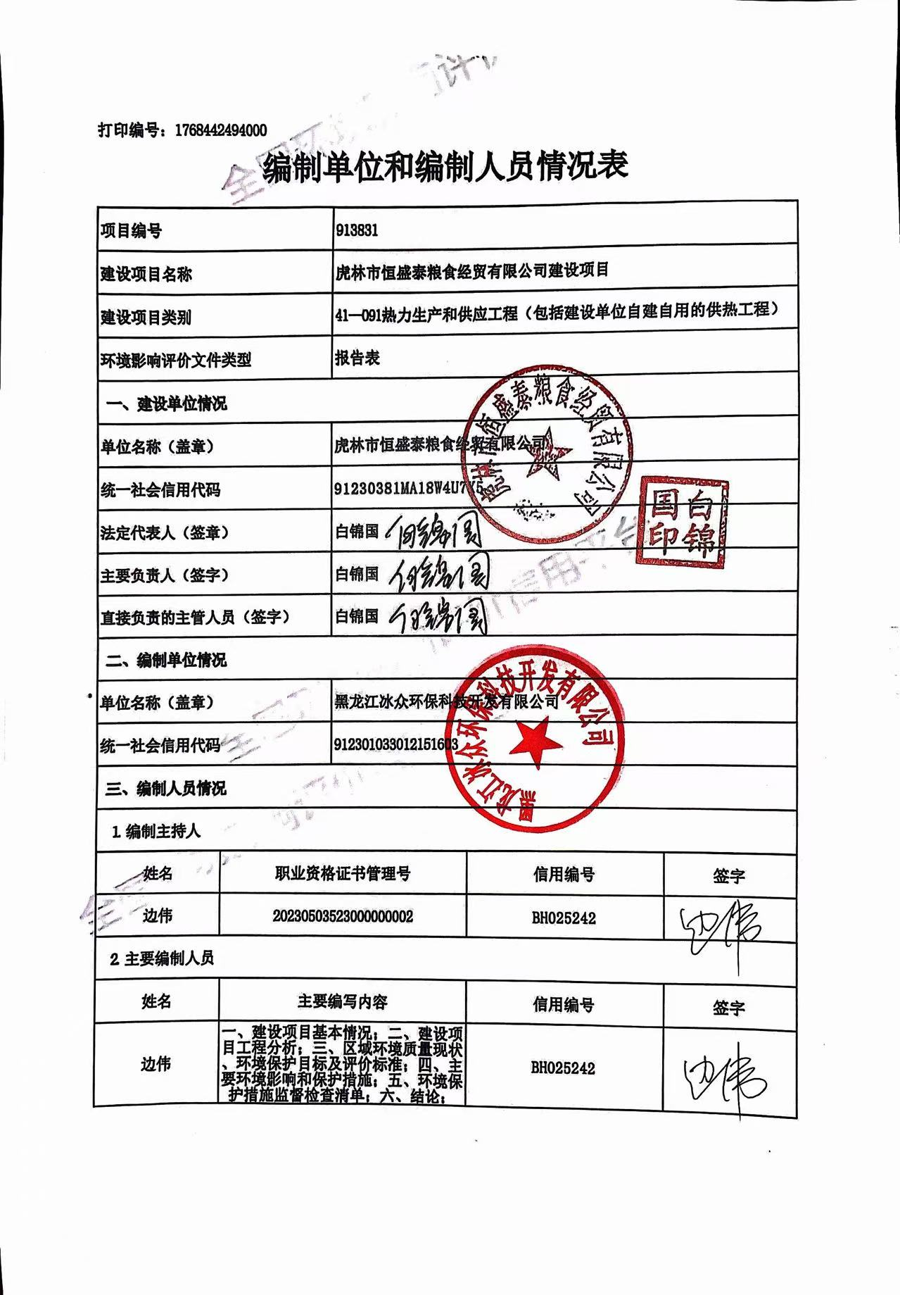
目 录
一、建设项目基本情况 1
二、建设项目工程分析 16
三、区域环境质量现状、环境保护目标及评价标准 27
四、主要环境影响和保护措施 34
五、环境保护措施监督检查清单 55
六、结论 58
附表 59
附件1 营业执照 60
附件2 土地手续 61
附件3 租赁合同 66
附件4 引用虎林市国顺报废汽车回收有限公司项目检测报告 68
附件5 声环境质量现状补充检测报告 72
附件6 生物质成型压块分析报告 76
附件7 虎林市建设项目环境影响评估承诺备案回执 77
附件8 生态环境分区管控分析报告 78
附图1 项目地理位置图 83
附图2 周围环境保护目标分布图 84
附图3 平面布置图 85
附图4 虎林市声环境功能区划分图 86
附图5 本项目与监测点相对位置关系 87
附图6 公示截图 88
附图7 项目四周情况图 89
附件8 核定排放量计算说明 90

一、建设项目基本情况
建设项目名称 | 虎林市恒盛泰粮食经贸有限公司建设项目
项目代码 | 无
建设单位联  系人 | 白锦国 | 联系方式 | 13946800600
建设地点 | 黑龙江省鸡西市虎林市东方红街道岗东委（四师批发站院内）
地理坐标 | 132 度 59 分 15.205 秒， 45 度 46 分 28.747 秒
国民经济  行业类别 | A0514农产品初加工活动；  D4430热力生产和供应 | 建设项目  行业类别 | 四十一、电力、热力生产和供应业 91.热力生产和供应工程（包括建设单位自建自用的供热工程）
建设性质 | 新建（迁建）  改建  扩建  技术改造 | 建设项目  申报情形 | 首次申报项目  不予批准后再次申报项目  超五年重新审核项目  重大变动重新报批项目
项目审批（核准/备案）部门（选填） | / | 项目审批（核准/  备案）文号（选填） | /
总投资（万元） | 800 | 环保投资（万元） | 45
环保投资占比（%） | 5.625 | 施工工期 | 2026年2月-2026年7月
是否开工建设 | 否  是： | 用地（用海）面积（m²） | 0
专项评价设置  情况 | 根据《建设项目环境影响报告表编制技术指南（污染影响类）》可知，土壤、声环境及地下水不开展专项评价，本项目大气、地表水、环境风险、生态和海洋专项评价设置情况详见下表1-1。  表1-1 本项目专项评价设置情况  综上所述，本项目无需开展专项评价工作。
  专项评价类别 | 设置原则 | 本项目情况 | 是否设置专项
  大气 | 排放废气含有毒有害污染物^{①}、二噁英、苯并[a]芘、氰化物、氯气且厂界外500米范围内有环境空气保护目标^{②}的建设项目。 | 根据《有毒有害大气污染物名录（2018年）》，本项目不排放废气含有毒有害污染物：二噁英、苯并[a]芘、氰化物、氯气等。本项目为热力供应项目，根据《直接法测定固体生物质燃料中汞的试验研究》（煤质技术，2020年）可知，生物质燃料汞含量为15.47ng/g，汞含量极少，本次评价不考虑汞的排放，不设置大气专项。因此，本项目不开展大气专项评价。 | 否
  地表水 | 新增工业废水直排建设项目（槽罐车外送污水处理厂的除外）；新增废水直排的污水集中处理厂。 | 不新增人员，故不新增生活用水。 | 否
  环境风险 | 有毒有害和易燃易爆危险物质存储量超过临界量^{③}的建设项目。 | 对照《建设项目环境风险评价技术导则》（HJ 169-2  018）附录B，本项目不涉及有毒有害和易燃易爆危险物质。 | 否
  生态 | 取水口下游500米范围内有重要水生生物的自然产卵场、索饵场、越冬场和洄游通道的新增河道取水的污染类建设项目。 | 本项目不属于新增工业废水直排建设项目，也不属于新增废水直排的污水集中处理厂，不需设置地表水专项评价。 | 否
  海洋 | 直接向海排放污染物的海洋工程建设项目。 | 项目不属于直接向海排放污染物的海洋工程建设项目。 | 否
  地下水 | 原则上不开展专项评价，涉及集中式饮用水水源和热水、矿泉水、温泉等特殊地下水资源保护区的开展专项评价 | 本项目500范围内无饮用水水源和热水、矿泉水、温泉等特殊地下水资源，因此不需设置地下水专项评价。 | 否
  注：①废气中有毒有害污染物指纳入《有毒有害大气污染物名录》的污染物（不包括无排放标准的污染物）。
  ②环境空气保护目标指自然保护区、风景名胜区、居住区、文化区和农村地区中人群较集中的区域。
  ③临界量及其计算方法参考《建设项目环境风险评价技术导则》（HJ169）附录B、附录C。
规划情况 | 无
规划环境影响评价情况 | 无
规划及规划环境影响评价符合性分析 | 无
其他符合性  分析 | 1、产业政策符合性  本项目属于农产品初加工及热力生产及供应项目，建设1台600万大卡的生物质链条炉排热风炉。  本项目不属于《产业结构调整指导目录（2024年）》中的“鼓励类”、“限制类”和“淘汰类”项目，因此属于允许类，符合国家产业政策。  项目所用设备无《产业结构调整指导目录（2024年）》中限制、淘汰类设备。项目符合国家产业政策及有关部门的相关行业规定，项目实施后可以促进当地的经济发展。因此本项目的建设符合国家产业政策要求。  - “生态环境分区管控”符合性分析  根据《黑龙江省人民政府关于实施“三线一单”生态环境分区管控的意见》（黑政发〔2020〕14号）及《鸡西市人民政府关于实施“三线一单”生态环境分区管控的意见》（鸡政发〔2021〕7号）及《鸡西市生态环境准入清单》（2023年版），本项目“三线一单”符合性分析如下。  （1）“一图”  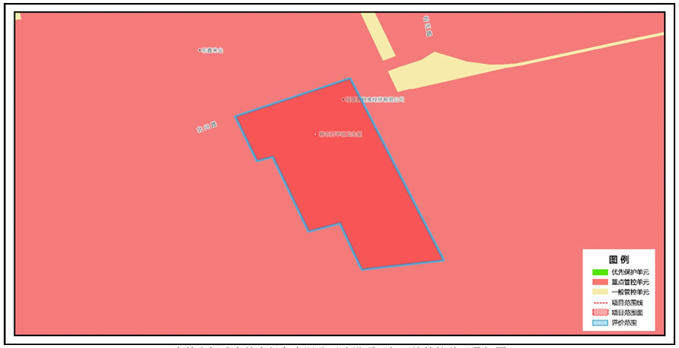  图1-1 项目与环境管控单元叠加图  表1-2 本项目“生态环境分区管控”符合性分析表  （3）“一说明”  表1-3 建设项目符合性说明表  根据《虎林市恒盛泰粮食经贸有限公司建设项目生态环境分区管控分析报告》可知本项目与生态保护红线无交集；与自然保护地无交集；与饮用水水源保护区无交集；与国家级水产种质资源保护区无交集；与环境管控单元优先保护单元无交集；与重点管控单元交集面积为0.02平方公里，占项目占地面积的100.00%；与一般管控单元无交集；与地下水环境优先保护区无交集；与地下水环境重点管控区无交集；与地下水环境一般管控区交集面积为0.02平方公里，占项目占地面积的100.00%。  综上，项目符合《鸡西市生态环境准入清单》（2023年版）要求。  3、与《黑龙江省工业炉窑大气污染综合治理方案》（黑环发[2019]144号）符合性分析  根据《黑龙江省工业炉窑大气污染综合治理方案》（黑环发[2019]144号），“推进工业炉窑全面达标排放。已有行业排放标准的工业炉窑，严格执行行业排放标准相关规定，配套建设高效脱硫脱硝除尘设施，确保稳定达标排放。已核发排污许可证的，应严格按照许可要求执行”、“严格项目环境准入。新建涉工业炉窑的建设项目，原则上要入园区，配套建设高效环保治理设施。加大落后产能和不达标工业炉窑淘汰力度。分行业清理《产业结构调整指导目录》淘汰类工业炉窑。对热效率低下、敞开未封闭，装备简易落后、自动化程度低，无组织排放突出，以及无治理设施或治理设施工作落后等严重污染环境的工业炉窑，依法责令停业关闭。”  符合性分析：本项目1台600万大卡的生物质链条热风炉经除尘效率为99.7%的布袋除尘器处理后经一根18m高烟囱（DA001）排放，烟尘排放浓度、烟气黑度满足《工业炉窑大气污染物排放标准》（GB9078-1996）表2中二级标准，SO₂排放浓度满足《工业炉窑大气污染物排放标准》（GB9078-1996）表4中二级标准。  本项目不属于《产业结构调整指导目录》淘汰类工业炉窑，热风炉布置于封闭的热风炉房内。本项目生物质链条热风炉产生的烟气，经过环保治理设施污染物达标排放，对周围环境及敏感目标影响较小。  由于本项目为粮食烘干类项目，具有地域的特殊性，建成后主要服务周边农户，故本项目不进入园区是可行的。  因此，本项目建设符合《黑龙江省工业炉窑大气污染综合治理方案》（黑环发[2019]144号）相关要求。  4、与《环境空气细颗粒物污染综合防治技术政策》符合性分析  根据《环境空气细颗粒物污染综合防治技术政策》，“三、防治工业污染，对于排放细颗粒物的工业污染源，应按照生产工艺、排放方式和烟（废）气组成的特点，选取适用的污染防治技术。工业污染源有组织排放的颗粒物，宜采取袋除尘、电除尘、电袋除尘等高效除尘技术，鼓励火电机组和大型燃煤锅炉采用湿式电除尘等新技术”、“细颗粒物污染防治技术简要说明中，一、工业污染防治技术，（一）有组织排放颗粒物（烟、粉尘）污染防治技术，包括袋式除尘、湿式电除尘技术、电袋复合除尘技术。（二）前体污染物（NO、SO₂、VOCs、NH₃等）净化技术，包括各种脱硫技术、氮氧化物的催化还原技术及烟气脱硝技术、挥发性有机物的燃烧净化与吸附回收技术、氨的水洗涤净化技术。（三）无组织排放颗粒物和前体污染物治理技术，包括适用于大气颗粒物及其前体物污染控制的密闭生产技术、粉状物料堆放场的遮风与抑尘技术”。  符合性分析：本项目热风炉烟气通过布袋除尘器处理后经18m烟囱（DA001）高空排放，SO₂排放浓度符合《工业炉窑大气污染物排放标准》（GB9078-1996）中的表4中的二级标准，烟尘排放浓度及烟气黑度符合《工业炉窑大气污染物排放标准》（GB9078-1996）中的表2中的二级标准。  原料烘干、运输、筛分过程会有粉尘产生，此部分粉尘以无组织的形式排放。装卸工段采取粮仓密闭四周设置临时围挡、减小装卸高度等降尘措施，输送过程中输送带采取加罩密封，在设备连接处加密封垫或密封胶；清粮采用全密闭滚筒筛，产生的粉尘经处理后排放；烘干塔内部自带重力沉降室，烘干塔底部四周设置防尘挡板，粉尘受挡板格挡后受重力作用回落到烘干塔底部收尘设施中。燃料库密闭并定期洒水抑尘，减少粉尘扩散，厂界颗粒物排放浓度符合《大气污染物综合排放标准》（GB16297-1996）表2无组织排放浓度限值要求。因此本项目符合《环境空气细颗粒物污染综合防治技术政策》。  5、与《黑龙江省“十四五”生态环境保护规划》符合性分析  本项目采用生物质成型燃料，不涉及燃煤燃料使用，可以达标排放，属于可行技术，确保污染物稳定达标排放；运营期生活污水排入防渗旱厕，定期清掏，外运堆肥，不外排。不属于《黑龙江省“十四五”生态环境保护规划》中“重点行业大气污染治理工程、水生态环境提升重大工程、土壤和地下水污染治理重大工程”中要求内容，项目建设符合《黑龙江省“十四五”生态环境保护规划》要求。  6、与《工业炉窑大气污染综合治理方案》（环大气[2019]56号）符合性分析  加大产业结构调整力度。严格建设项目环境准入。新建涉工业炉窑的建设项目，原则上要入园区，配套建设高效环保治理设施。重点区域严格控制涉工业炉窑建设项目，严禁新增钢铁、焦化、电解铝、铸造、水泥和平板玻璃等产能；严格执行钢铁、水泥、平板玻璃等行业产能置换实施办法；原则上禁止新建燃料类煤气发生炉（园区现有企业统一建设的清洁煤制气中心除外）。  实施污染深度治理。推进工业炉窑全面达标排放。已有行业排放标准的工业炉窑，严格执行行业排放标准相关规定，配套建设高效脱硫脱硝除尘设施，确保稳定达标排放。已制定更严格地方排放标准的，按地方标准执行。重点区域钢铁、水泥、焦化、石化、化工、有色等行业，二氧化硫、氮氧化物、颗粒物、挥发性有机物（VOCs）排放全面执行大气污染物特别排放限值。已核发排污许可证的，应严格执行许可要求。  符合性分析：本项目1台燃生物质链条热风炉，用于粮食烘干，本项目厂址位于黑龙江省鸡西市虎林市，不属于《工业炉窑大气污染综合治理方案》重点区域，也不属于其附件4中的重点行业工业炉窑。  本项目生物质链条热风炉烟气经除尘效率为99.7%的布袋除尘器处理后经18m高烟囱排放，烟尘、烟气黑度排放浓度满足《工业炉窑大气污染物排放标准》（GB9078-1996）表2二级标准，SO₂排放浓度满足《工业炉窑大气污染物排放标准》（GB9078-1996）表4二级标准。厂界颗粒物排放满足《大气污染物综合排放标准》（GB16297-1996）标准的要求。因此本项目建设符合《工业炉窑大气污染综合治理方案》（环大气[2019]56号）相关要求。  7、与《黑龙江省大气污染防治行动计划实施细则》符合性分析  加强对燃煤锅炉及窑炉等治理。规模在20蒸吨及以上的燃煤锅炉要实施烟气脱硫，确保达标排放。循环硫化床锅炉要全部安装静电、布袋等高效除尘设施，实现达标排放，抛煤机和往复炉排等层燃锅炉要使用含硫量低于0.5%、灰分小于27%、全水分15%以下、低位发热量不低于4700千卡/公斤的洁净配煤，并综合考虑加大动力煤洗选力度、清洁能源替代等多种措施。冲天炉完成电炉改造，或实施每小时5吨以上热风炉和湿式除尘器改造，实现稳定达标排放。燃煤窑炉完成煤气发生炉、水煤浆燃烧器等技术改造或使用清洁能源，实现达标排放。  扩大高污染燃料禁燃区范围。到2014年年底，各地要完成高污染燃料禁燃区划定和调整工作，并向社会公布。禁燃区面积不低于建成区面积的80%，并根据城市建成区的发展不断调整划定范围。禁燃区内禁止散烧原煤以及煤焦油、重油、渣油等燃料，禁止燃烧各种可燃废物，禁止燃用生物质燃料及污染物含量超过国家规定限值的柴油、煤油等高污染燃料。已建成的使用高污染燃料的各类设施要限期拆除或改造成使用管道天然气、液化石油气、电等清洁能源。  符合性分析：本项目新建1台600万大卡的生物质链条热风炉，配套设置布袋除尘器，不属于高污染燃料。  8、与《鸡西市空气质量持续改善行动计划贯彻落实方案》的符合性分析  （1）持续推进产业结构调整  坚决遏制“两高一低”项目盲目上马。严格环境准入要求。新建、改扩建“两高一低”项目应符合产业政策和相关法定规划，满足总量控制、碳达峰目标、生态环境准入清单、生态环境分区管控、相关规划环评等要求，原则上采用清洁运输方式。涉及产能置换的项目，被置换产能及其配套设施同步关停后，新建项目方能投产。  加快退出重点行业落后产能。严格执行《产业结构调整指导目录》要求，加快退出淘汰类产能、工艺、装备，提高限制类产能、工艺、装备淘汰改造引导力度。  （2）持续优化改善能源结构  实施工业炉窑清洁能源替代。有序推进以电代煤，积极稳妥推进以气代煤。安全稳妥推进使用高污染燃料的工业炉窑改用工业余热、电能、天然气等。支持企业实施工业炉窑节能改造、余热余压利用、集中供热替代等项目。  符合性分析：本项目为粮食烘干项目，不属于高耗能、高排放、低水平项目。本项目为粮食烘干项目，属于《产业结构调整指导目录（2024年本）》中第一类“鼓励类”中第一项农林业 第26 条“农林牧渔产品储运。保鲜、加工与综合利用”；项目涉及的生产设备及生产工艺不属于《高耗能落后机电设备（产品）淘汰目录》中的高耗能落后机电设备（产品）；热风炉烟气通过除尘措施处理后经18m烟囱（DA001）排放，热风炉烟尘、SO₂排放浓度均满足《工业炉窑大气污染物排放标准》（GB9078-1996）中的表2、表4中的二级标准。因此，本项目符合《鸡西市空气质量持续改善行动计划贯彻落实方案》相关要求。  9、与《虎林市国土空间总体规划》（2021-2035）的符合性分析  根据《虎林市国土空间总体规划》（2021-2035年）第三章 第一节统筹划定落实三条控制线 第13条 优先划定耕地和永久基本农田保护红线 严格耕地和永久基本农田管控：永久基本农田全面实行特殊保护，落实到图斑地块并上图入库，实现耕地数量、质量、生态“三位一体”保护，管住、建好、守牢永久基本农田。永久基本农田经依法划定后，任何单位和个人不得擅自占用或改变用途。能源、交通、水利、军事设施等重大建设项目选址确实难以避让永久基本农田的，经依法批准，按照数量不减、质量不降原则，在长期稳定利用的耕地上落实永久基本农田补划任务。第14条 科学划定生态保护红线 加强生态保护红线管控：生态保护红线内禁止开发性、生产性建设活动，仅允许国家和省级规定的对生态功能不造成破坏的有限人为活动。建设项目涉及生态保护红线，属于允许有限人为活动的，涉及新增建设用地的，在农用地转用、土地征收时附省级人民政府符合允许有限人为活动的意见；国家重大项目确需占用生态保护红线的，省级人民政府提出农用地转用、土地征收申请时，同时附省级人民政府出具的不可避让论证意见，报国务院批准。生态保护红线内自然保护区、风景名胜区、饮用水水源保护区等区域，依照法律法规执行。第15条 合理划定城镇开发边界 加强城镇开发边界管控：在城镇开发边界内建设，实行“详细规划+规划许可”的管制方式，并加强与水体保护线、绿地系统线、基础设施建设控制线、历史文化保护线等控制线的协同管控。严格城镇开发边界外空间准入，原则上除军事及安全保密、殡葬等特殊用地外，只能用于农业生产、乡村振兴、生态保护和交通等基础设施建设，不得进行城镇集中建设，不得设立各类开发区。  根据《虎林市国土空间总体规划》（2021-2035年）第三章 第二节 落实主体功能区战略 第16条 巩固农产品主产区：农产品主产区包括迎春镇、东诚镇、宝东镇、新乐乡、伟光乡5个乡镇。第17条 筑牢重点生态功能区：重点生态功能区为杨岗镇、虎头镇、东方红镇、珍宝岛乡、阿北乡、虎林飞出地、八五一一农场、八五八农场、八五六农场、八五四农场、八五〇农场、云山农场、庆丰农场。第19条 保障边境地区建设：边境地区为虎头镇、珍宝岛乡、东方红镇、宝东镇、八五八农场、八五六农场。  符合性分析：本项目位于黑龙江省鸡西市虎林市，项目用地为商业用地，不占用永久基本农田，不占用生态保护红线，符合国家有关规定，符合《虎林市国土空间总体规划》（2021-2035年）的要求。  10、与《鸡西市“十四五”生态环境保护规划》的符合性分析  实施大气环境质量目标管理。对照2035年远景目标，开展形势分析，逐步提高大气环境质量目标，持续改善城市大气环境质量。  开展工业炉窑深度治理。分类建立超低排放改造以外的重点涉工业炉窑行业清单，制定工业炉窑深度治理工作方案。严格排放标准要求，加强不达标工业炉窑的淘汰力度，加快淘汰中小型煤气发生炉。鼓励工业炉窑使用电、天然气等清洁能源或由周边热电厂供热。  加大燃煤污染治理力度。深入实施散煤污染治理“三重一改”攻坚行动，统筹全市棚户区、城中村、城乡结合部、商户和农村地区散煤污染治理，按照“煤炭集中使用、清洁利用”原则，重点削减散煤、工业锅炉、工业炉窑等非电用煤，以“煤改气”“煤改电”为主要方式，降低煤炭在能源消费中的比重。持续推进清洁取暖，加快生物质成型燃料供暖，构建绿色、节约、高效、协调、适用的清洁供暖体系。市主城区建成区基本实现散煤清零。加快淘汰全市建成区10-35蒸吨/小时燃煤锅炉，推进65蒸吨/小时及以上燃煤锅炉（含电力）超低排放改造，实现20蒸吨/小时及以上锅炉稳定达标排放全覆盖。  强化秸秆综合利用和禁烧。推进秸秆综合利用实施，合理安排“五化”利用，完善秸秆收储运体系，研发推广综合利用先进技术和设备。加强试点示范，拓宽利用路径，完善扶持政策，探索建立政府、企业与农民三方共赢的秸秆综合利用利益链接机制，实现秸秆综合利用水平全面提升。强化各级网格责任单位秸秆禁烧主体责任，健全市县乡村“四级”网格化监管体系，强化秸秆禁烧督查巡查，综合运用卫星遥感、高清视频监控等手段，不断提高禁烧监管水平，严格落实奖惩制度。到2025年，全市秸秆还田率达到60%以上，秸秆综合利用率达到90%。  推进扬尘精细化管控。全面推行绿色施工，严格落实施工工地扬尘管控责任，加强施工扬尘监管执法。推进低尘机械化湿式清扫作业，加大城市出入口、城乡结合部等重要路段冲洗保洁力度，渣土车实施全闭运输，强化绿化用地扬尘治理。城市裸露地面、粉粒类物料堆放以及大型煤炭物料堆场，全面完成抑尘设施建设和物料输送系统封闭改造鼓励有条件的堆场实施全封闭改造。  符合性分析：本项目建设一台600万kcal生物质热风炉，采用生物质成型燃料，不涉及燃煤燃料使用，可以达标排放，属于可行技术，确保污染物稳定达标排放，项目建设符合《鸡西市“十四五”生态环境保护规划》要求。  11、选址合理性分析  （1）用地符合性分析  本项目位于黑龙江省鸡西市虎林市。厂区北侧为北兴路，东侧为小路，西侧为空地，南侧为耕农村。本项目所在区域内无国家、省、市级自然保护区，风景名胜区，名胜古迹、饮用水水源地保护区等环境敏感目标，本项目为扩建项目，利用现有建筑，不新增占地。本项目500m范围内也没有集中式地下水饮用水保护区。本项目用地性质为商业用地。  （2）环境相容性  根据现场调查，项目周围无自然保护区及珍稀动植物，项目所产生的各项污染物，在采取本评价所提出的各项治理措施后，均可做到达标排放或得到合理的处理处置，本项目生产工艺简单，在落实各项大气污染治理措施后，对区域的大气污染影响较小。项目所在区域基础设施配套完善，周围具有较完善的给水、供电、通信等系统，可以满足该项目生产需求。  项目区所在地周围无饮用水保护区、基本农田保护区、生态脆弱区等社会关注区，根据《建设项目环境影响评价分类管理名录2021版》（生态保护部令第16号）中对环境敏感区的界定原则，本项目地处环境非敏感区。  本项目热风炉房均已建成，厂区平面布置可以满足车辆进出和厂区内物料转运的要求，方便物料运输及装卸。项目区周边无社会关注的自然保护区、风景区、名胜古迹和其他需要特别保护的敏感目标。同时，本项目工艺及产品对外环境无特殊要求，无其他制约因素，故本项目与外环境相容。  综上所述，从用地规划符合性、环境相容性等方面考虑，本项目建设选址比较合理。
  一、生态保护红线
  管控单元类别 | 一般管控区
  管控要求 | 生态空间包括生态保护红线和一般生态空间，生态保护红线及符合性分析一般生态空间均属于优先保护区，其余区域属于一般管控区。
  符合性  分析 | 根据本项目的《生态环境分区管控分析报告》，本项目所在区域不属于生态保护红线和一般生态空间，本项目与生态保护红线交集面积为0，符合生态保护红线要求。
  二、环境质量底线
  大气环境质量底线 | 根据《2024年黑龙江省生态环境质量状况》，2024年，全省各项污染物平均浓度均达二级标准。13个城市中哈尔滨市和绥化市2个城市未达标。即鸡西市各项污染物平均浓度达到《环境空气质量标准》（GB3095-2012）中的二级标准。  项目投产后向环境空气中排放的颗粒物采取了有效污染控制措施，污染物排放浓度满足《工业炉窑大气污染物排放标准》（GB9078-1996），对环境空气影响较小。
  地下水环境质量底线 | 本项目不会突破区域内“土壤环境质量底线”、“地下水环境质量底线”。
  水环境质量底线 | 本项目无生产废水、生活污水排入防渗旱厕，定期清掏，外运堆肥。综上，本项目污水可得到有效控制，对周围环境影响较小，不会突破区域“水环境质量底线”。
  水环境
  管控单元类别 | 一般管控区
  环境管控区编码 | YS2303816310001
  环境管控区名称 | 虎林市地下水环境一般管控区
  管控要求 |  | 符合性分析
  环境风险管控 | 1.土壤污染重点监管单位应当履行下列义务：（一）严格控制有毒有害物质排放，并按年度向生态环境主管部门报告排放情况；（二）建立土壤污染隐患排查制度，保证持续有效防止有毒有害物质渗漏、流失、扬散；（三）制定、实施自行监测方案，并将监测数据报生态环境主管部门。2.重点单位新、改、扩建项目地下储罐储存有毒有害物质的，应当在项目投入生产或者使用之前，将地下储罐的信息报所在地设区的市级生态环境主管部门备案。3.重点单位应当建立土壤和地下水污染隐患排查治理制度，定期对重点区域、重点设施开展隐患排查。发现污染隐患的，应当制定整改方案，及时采取技术、管理措施消除隐患。隐患排查、治理情况应当如实记录并建立档案。重点区域包括涉及有毒有害物质的生产区，原材料及固体废物的堆存区、储放区和转运区等；重点设施包括涉及有毒有害物质的地下储罐、地下管线，以及污染治理设施等。4.化学品生产企业以及工业集聚区、矿山开采区、尾矿库、危险废物处置场、垃圾填埋场等的运营、管理单位，应当采取防渗漏等措施，并建设地下水水质监测井进行监测，防止地下水污染。5.重点单位通过新、改、扩建项目的土壤和地下水环境现状调查，发现项目用地污染物含量超过国家或者地方有关建设用地土壤污染风险管控标准的，土地使用权人或者污染责任人应当参照污染地块土壤环境管理有关规定开展详细调查、风险评估、风险管控、治理与修复等活动。 | 本项目不属于土壤污染重点监管单位；本项目没有地下储罐，不涉及有毒有害物质；本项目不属于化学品生产企业以及工业集聚区、矿山开采区、尾矿库、危险废物处置场、垃圾填埋场等的运营、管理单位。
  三、资源利用上线
  资源是环境的载体，资源利用上线是各地区能源、水、土地等资源消耗不得突破的“天花板”。相关规划环评应依据有关资源利用上线，对规划实施以及规划内项目的资源开发利用，区分不同行业，从能源资源开发等量或减量替代、开采方式和规模控制、利用效率和保护措施等方面提出建议，为规划编制和审批决策提供重要依据。
  本项目不属于地下水开采重点管控区。不属于高水耗，高能耗行业。本项目不占用基本农田和黑土地；综上，本项目符合资源利用上线要求。
  四、环境管控单元准入清单
  环境管控单元编码 | ZH23038120002
  环境管控单元名称 | 虎林市城镇空间
  管控单元类别 | 重点管控单元
  管控要求 |  | 符合性分析
  空间布局约束 | 1.同时执行：（1）严禁在人口密集区新建危险化学品生产项目，城镇人口密集区危险化学品生产企业应搬迁改造。（2）禁止在城镇居民区、文化教育科学研究区等人口集中区域建设畜禽养殖场、养殖小区。2.水环境农业污染重点管控区同时执行（1）科学划定畜禽养殖禁养区。（2）加快农业结构调整。松嫩平原和三江平原等地下水易受污染地区优先种植需肥需药量低、环境效益突出的农作物；在西部干旱区发展谷子、高粱等耐旱杂粮种植；在北部四、五积温区开展米豆麦轮作，促进化肥需求低的农作物面积恢复性增长。 | 1.本项目不属于新建危险化学品生产项目，不建设畜禽养殖场、养殖小区；不涉及高耗水、高污染行业。  2.本项目无生产废水、生活污水排入防渗旱厕，定期清掏，外运堆肥。
  污染物排放管控 | 1.同时执行：加快65t／h以上燃煤锅炉（含电力）超低排放改造。2.水环境农业污染重点管控区同时执行（1）支持规模化畜禽养殖场（小区）开展标准化改造和建设，提高畜禽粪污收集和处理机械化水平，实施雨污分流、粪污资源化利用，控制畜禽养殖污染排放。（2）畜禽养殖户应当及时对畜禽粪便、污水进行收集、贮存、清运，或者进行无害化处 理。县级人民政府应当组织对本行政区域的畜禽散养密集区畜禽粪便、污水进行集中处理利用，督促乡镇人民政府建设或者配备污染防治配套设施。（3）全面加强农业面源污染防控，科学合理使用农业投入品，提高使用效率，减少农业内源性污染。 | 1.本项目不使用燃煤锅炉。2.本项目为热力生产和供应及农产品初加工建设项目。
  环境风险管控 | 1..化工园区与城市建成区、人员密集场所、重要设施、敏感目标等应当保持规定的安全距离，相对封闭，不应保留常住居民，非关联企业和产业要逐步搬迁或退出，妥善防范化解“邻避”问题。严禁在松花江干流及一级支流沿岸1公里范围内布局化工园区。2.大气环境布局敏感重点管控区同时执行禁止在居民区、学校、医疗和养老机构等周边新建有色金属冶炼、焦化等行业企业。 | 本项目为热力生产和供应及农产品初加工建设项目，非化工园区建设项目，不属于有色金属冶炼、焦化等行业。
  资源利用效率要求 | 1.推进污水再生利用设施建设。2.公共建筑必须采用节水器具，限期淘汰公共建筑中不符合节水标准的水嘴、便器水箱等生活用水器具。 | 本项目无生产废水、生活污水排入防渗旱厕，定期清掏，外运堆肥。
  对照分析 | 本项目情况
  各类生态环境敏感区对照分析 | 根据“一图”可知，本项目不涉及生态环境敏感区。
  环境管控单元对照分析 | 根据“一图”可知，本项目位于重点管控单元，根据“一表”可知本项目满足重点管控单元管控要求。
  未纳入环境管控单元的要素分区对照分析 | 不涉及。
  其他对照分析 | 不涉及。

二、建设项目工程分析
建设内容 | 一、项目概况  （1）项目名称：虎林市恒盛泰粮食经贸有限公司建设项目  （2）建设单位：虎林市恒盛泰粮食经贸有限公司  （3）建设地点：黑龙江省鸡西市虎林市东方红街道岗东委  （4）建设性质：扩建  （5）项目总投资：800万元  1、建设内容及规模  本项目为扩建项目，不新增占地。本项目拆除原有1台3t/h燃煤热风炉及烘干塔，本次烘干粮食量增多，因此新建1台600万大卡燃生物质热风炉及1座烘干塔，烘干能力为500t/d，用于生产用热。  表2-1 主要建设内容及规模一览表  2、主要产品及产能  本项目产品方案详见表2-2。  表2-2 主要产品及产能  3、主要设备  主要设备见表2-3。  表2-3 主要设备一览表  4、原辅材料  表2-4 原辅材料消耗一览表  表2-5 物料平衡表  5、劳动定员及工作制度  本项目劳动定员为8人，利用原有员工，本次不新增员工。烘干塔年烘干天数共50天，年烘干水稻时间22天计（每天24h，每年的9月下旬、10月烘干水稻），年烘干玉米时间28天计（每天24h，每年的12月下旬至1月末烘干玉米），3班制，每班8小时，共1200h。本项目不设食堂和宿舍。  6、公用工程  （1）给水  本项目用水由市政管网提供。  ①生活用水  本项目运营期员工人数为8人，职工生活用水参照《黑龙江省地方标准 用水定额》（DB 23/T 727-2025），员工生活用水按80L/人·d计，则项目生活用水量为0.64t/d，32t/a。  ②抑尘用水  项目热风炉年运行50天，产生的灰渣10天拉运1次，一年共拉运5次，灰渣储存及灰渣装运过程进行洒水降尘，用水量约为0.5t/次，2.5t/a。  （2）排水  ①生活污水  生活污水按用水的80%计，则本项目生活污水排水量为0.512t/d，25.6t/a。  本项目无生产废水，废水主要为生活污水，生活污水排入防渗旱厕，定期清掏，外运堆肥，不外排。  图2-1 本项目水平衡图 （单位：t/d）  - 供热、供暖：  本项目生产用热由热风炉提供，办公室冬季使用电采暖。  1台600万大卡的生物质链条热风炉燃料使用量：  本项目设置1台600万大卡的生物质链条热风炉，年烘干水稻12500吨，年烘干时间22天计（每天24h），年烘干玉米12500吨，年烘干时间28天计（每天24h）。生物质燃料热值取3565kcal/kg（14.908MJ/kg），热风炉热效率为80%，参考尹协镇《粮食烘干过程中不同外部条件对烘干能耗的影响》，每烘干1kg水能耗取5400kJ/kg。  水分蒸发量依据W=G（ω1-ω2）/（100-ω2）进行计算。  W：水分蒸发量  G：处理量（水稻为12500t、玉米为12500t）  ω1：进料含水量百分数（水稻取20%、玉米取30%）  ω2：出料含水量百分数（水稻取15%、玉米取14%）  本项目水稻水分蒸发量为：W=G（ω1-ω2）/（100-ω2）=12500×（20-15）/（100-15）=735.29t/a  本项目玉米水分蒸发量为：W=G（ω1-ω2）/（100-ω2）=12500×（30-14）/（100-14）=2325.58t/a  烘干能耗为E=W×能耗  600万大卡生物质链条热风炉烘干能耗E=（735.29+2325.58）×10³kg/a×5400kJ/kg=16500000000kJ/a；  600万大卡生物质链条热风炉燃料消耗量=E÷热值÷热效率=1383.49t/a  - 供电  本项目供电由当地电网供给。  7、本项目平面布置  本项目厂区总占地面积为20515m²。本项目生产工艺流程简单，设备按生产工艺流程布局，运输距离短，在满足安全生产的前提下，对不同功能区进行分区和组合。  厂区整体布局为办公区位于厂区东部，生产区位于厂区西部，储粮场位于厂区南部。厂区布置物流出入口位于厂区北侧，临近地磅设置，方便原料及产品运输。  厂区建筑布置均满足防火、安全、环保、卫生等有关规范要求。项目总平面布置遵循功能分区合理、人流物流分开、环境安全卫生、生活管理方便；在满足生产工艺、消防安全、环境卫生的前提下，尽量合并建筑，坚决贯彻执行珍惜土地资源和合理利用土地的方针。因地制宜，合理布置，提高土地利用率，符合国家方针、政策、法令、法规和地方政府的相关规定；建筑物布置尽量结合地形、地质、气象、工艺生产和施工条件，节省投资，同时为生产、运输和生活创造有利条件。  综上所述，拟建项目总平面布置相对合理。本项目平面布置图见附图。  - 环保投资  本项目总投资800万元，其中环保投资45万元，占总投资的5.625%，详见表2-6。  表2-6 环保投资一览表
  工程类别 | 项目名称 | 工程建设内容及规模 | 备注
  主体工程 | 烘干塔 | 烘干塔1座，烘干能力为500t/d，烘干塔占地面积15m²。年运行50天、24小时，年烘干玉米12500吨、水稻12500吨。 | 新建
  主体工程 | 热风炉房 | 为烘干工艺提供热源，设置1台600万大卡（10t/h）生物质链条热风炉。热风炉房建筑面积288m²，高度约7m。（原热风炉房为一台3t/h的燃煤热风炉，配套旋风除尘装置，热风炉烟气通过35m高烟囱排放。以煤为燃料，年燃煤量为600t/a。） | 热风炉房利旧，热风炉、排气筒新建
  储运工程 | 原粮仓 | 设置1000t原粮仓1座，占地面积143m²。高度约25m，年最大储存能力为1000吨。用于储存原粮。用输送机进行转运。 | 利旧
  储运工程 | 储粮场 | 占地面积5000m²。 | 利旧
  储运工程 | 晾晒场 | 占地面积8000m²。 | 利旧
  储运工程 | 生物质库 | 位于锅炉房内，用于储存本项目用生物质燃料，可存生物质颗粒燃料100t。 | 利旧
  储运工程 | 灰渣库 | 位于锅炉房内南侧，用于储存本项目燃烧生物质压块产生的草木灰，可存草木灰30t，灰渣库建筑面积32m²，高度约4m。 | 利旧
  辅助工程 | 办公室 | 建筑面积550平方米，共1层，高度约3.5m。 | 利旧
  辅助工程 | 化验室 | 建筑面积约为18m²，高度约为3m，仅用于化验玉米、水稻的水分，为简单的物理实验，不产生化验室废气、废液。 | 利旧
  公用工程 | 供水 | 无生产用水，生活用水市政管网。 | 依托
  公用工程 | 排水 | 无生产废水、生活污水排入防渗旱厕，定期清掏，外运堆肥。 | 依托
  公用工程 | 供暖 | 本项目生产用热由热风炉提供，办公室冬季使用电采暖。 | 依托
  公用工程 | 供电 | 当地供电所提供。 | 依托
  环保工程 | 废气防治措施 | ①热风炉烟气：本项目热风炉烟气经布袋除尘器（除尘效率为99.7%）处理后经18m烟囱（DA001）高空排放，SO₂排放浓度符合《工业炉窑大气污染物排放标准》（GB9078-1996）中的表4中的二级标准，烟尘排放浓度及烟气黑度符合《工业炉窑大气污染物排放标准》（GB9078-1996）中的表2中的二级标准。热风炉房无组织排放粉尘执行《工业炉窑大气污染物排放标准》（GB9078-1996）表3要求。 | 新建
  环保工程 | 废气防治措施 | ②原料输送装卸粉尘：装卸工段采取粮仓密闭四周设置临时围挡、减小装卸高度等降尘措施，输送过程中输送带采取加罩密封，在设备连接处加密封垫或密封胶；  ③筛分粉尘：清粮采用全密闭滚筒筛；  ④烘干粉尘：烘干塔内部自带重力沉降室，烘干塔底部四周设置防尘挡板，粉尘受挡板格挡后受重力作用回落到烘干塔底部收尘设施中，可有效阻止粉尘外逸；  ⑤热风炉房灰渣储运扬尘：热风炉房密闭并定期洒水抑尘，减少粉尘扩散。 | 新建
  环保工程 | 废水防治措施 | 本项目无生产废水，生活污水排入防渗旱厕，定期清掏，外运堆肥。 | 依托
  环保工程 | 噪声防治措施 | 低噪设备、隔声、减振、消声、距离衰减。本项目厂界东、南、北侧噪声执行《工业企业厂界环境噪声排放标准》GB12348-2008）2类标准限值要求，厂界东侧执行《工业企业厂界环境噪声排放标准》（GB 12348-2008）表1中4类标准要求。 | 新建
  环保工程 | 固体废物防治措施 | 生活垃圾集中收集，由市政环卫部门统一清运；装卸粉尘、烘干粉尘、热风炉炉渣、布袋集尘灰，集中收集，外售综合利用；废旧布袋，厂家回收；清筛杂质，交由具有相应处理能力或经营范围的单位利用和处置。 | 依托
  序号 | 产品名称 | 年产量 | 原有工程 | 单位 | 备注
  1 | 水稻 | 11871.67 | / | t/a | 含水率15%
  2 | 玉米 | 10000 | 4000 | t/a | 含水率14%
  序号 | 产品名称 | 数量 | 单位
  1 | 带式输送机 | 10 | 台
  2 | 斗式提升机 | 2 | 台
  3 | 电子衡 | 1 | 台
  4 | 风机 | 5 | 台
  5 | 容重器 | 3 | 台
  6 | 水分测量仪 | 2 | 台
  7 | 卤素仪 | 1 | 台
  8 | 烘干箱 | 1 | 台
  9 | 粉碎机 | 1 | 台
  10 | 烘干塔（500t/d） | 1 | 座
  11 | 600万大卡生物质链条热风炉 | 1 | 台
  12 | 布袋除尘器 | 1 | 台
  13 | 滚筒筛 | 1 | 个
  序号 | 原辅材料名称 | 单位 | 原有工程年用量 | 本项目年用量 | 来源
  1 | 水稻（含水率20%） | t/a | / | 12500 | 外购
  2 | 玉米（含水率30%） | t/a | 4000 | 12500 | 外购
  3 | 生物质颗粒 | t/a | / | 1383.49 | 外购
  4 | 煤 | t/a | 600 | / | 外购
  原料 | 进料量（t/a） | 产生 | 产生量（t/a）
  水稻（含水率20%） | 12500 | 水稻（烘干后含水率为15%） | 11871.67
  玉米（含水率30%） | 12500 | 玉米（烘干后含水率为14%） | 10000
  玉米（含水率30%） | 12500 | 蒸发水分 | 3060.87
  玉米（含水率30%） | 12500 | 烘干、输送装卸、筛分粉尘 | 42.46
  玉米（含水率30%） | 12500 | 初清杂质 | 25
  总计 | 25000 | 总计 | 25000
  类别 | 防治措施 | 投资（万元）
  施工期
  废气治理措施 | 洒水抑尘，运输时加盖篷布 | 1.1
  噪声治理措施 | 施工设施隔声、减振等 | 1.5
  固废治理措施 | 生活垃圾、建筑材料垃圾集中收集后清运至指定地点集中处置 | 1.4
  营运期
  废气治理措施 | 布袋除尘器+排气筒  工业粉尘：抑尘网、防尘挡板等 | 15
  废水治理措施 | 防渗旱厕 | 5
  噪声治理措施 | 选用低噪声设备、基础减振、隔声等措施 | 8
  固废治理措施 | 生活垃圾集中收集，由市政环卫部门统一清运；装卸粉尘、烘干粉尘、热风炉炉渣、布袋集尘灰，集中收集，外售综合利用；废旧布袋，厂家回收；清筛杂质：交由具有相应处理能力或经营范围的单位利用和处置 | 3
  监测、运行维护费用 | 环保设施运行和维护费用 | 10
  合计 |  | 45
  总投资 |  | 800
  环保投资比% |  | 5.625
工艺流程和产排污环节 | 1、施工期  本项目施工主要建设内容为热风炉安装，其施工期会产生一定的废气、噪声、少量工人生活污水和生活垃圾。施工期工艺流程图及工艺污染环节流程见图2-2。  废气、噪声、固废、生活污水  验收交付使用  设备安装  设备安装  图2-2 施工期工艺流程及产污节点图  项目施工期间的环境影响问题主要有施工废水、废气、扬尘、施工噪声以及施工固体废弃物等。  （1）废水：主要包括主要施工人员的生活污水；  （2）废气：运输车辆及施工机械排放的尾气，主要污染物是氮氧化物、一氧化碳、THC等；  （3）扬尘：施工工地内及施工场地的进出口路段，在风力作用下产生的扬尘；由于车辆的行驶，建筑材料如水泥、河砂等在运输和使用过程中产生的扬尘；施工土方装车过程所产生的扬尘；  （4）噪声：施工建筑机械、运输车辆及施工过程产生的噪声；  （5）固体废弃物：施工期主要有建筑垃圾及施工人员生活垃圾。  2、运营期工艺流程分析  运营期水稻、玉米烘干工艺流程及产污节点。  输送工段（烘前）  输送工段（烘后）  烘干  产品  清选  热风炉供热  注：G废气 S固废 N噪声  布袋除尘器  N、G  G、S、N  N、G  S、N  N、G  原料  N、S、G  空气  图2-3 水稻、玉米烘干工艺流程及产污环节图  工艺流程简述：  （1）进出仓工艺流程  湿粮经汽车运输至厂区内，称量后经输送机送至滚筒筛进行筛选，由提升机送至烘干塔内进行烘干，烘干塔配有1台600万大卡的生物质链条热风炉产生的热量经过换热器将冷空气加热，热空气通过热风机经管道送入烘干塔，热空气与塔内的湿粮接触，层层蒸发掉粮食内多余的水份，烘干后干燥的粮食进入仓库，储存。  （2）热气输送至烘干塔流程  冷空气由风机送至燃生物质链条热风炉内，经热风炉加热后形成高温烟气，冷空气经换热器与高温烟气进行热交换后，变为热空气，经风机送至烘干塔内进行烘干粮食，烘干后的热空气由塔顶排放，交换后的烟气经烟囱排放。  （3）烘干塔内工艺流程  在干燥段内，由于粮食自重，自上而下流动，热风进入，朝上方向穿过粮层，热风在穿过粮层时，与粮粒间进行湿热传递，热风将热量转给粮粒，使之温度升高，与粮食接触温度最高不超过60℃，粮粒受热升温，水分蒸发到空气中，干燥介质携带着水汽变成废气经烘干塔口排出。在这个过程中，粮食温度升得越高，水分就蒸发得越快。为保证粮食的品质，即加工性和食用性，干燥段内粮食温升和干燥时间是受到严格控制的，其原则是既要降低粮食的水分，又不能损害粮食的品质。在烘干段内没有布置通风角状管的部位为缓苏段，烘干的热粮向下流动到缓苏段，缓苏段内不通热风，其主要作用是减缓在干燥过程中粮粒内形成的应力，促进谷粒内部水分逐渐向外移动，使粮粒表面和内部的水分趋于平衡。缓苏工艺实施既有利于下一阶段的干燥，又能确保烘后粮的品质。  本项目运营期工程主要排污节点见表2-7。  表2-7 本项目运营期工程主要排污节点一览表
  项目 | 污染源 | 污染物 | 排放特点 | 治理措施
  废气 | 热风炉 | NO_{X}、烟尘、烟气黑度、SO₂ | 连续 | 1套布袋除尘器+18m烟囱排放
  废气 | 热风炉房 | 颗粒物 | 连续 | 洒水降尘
  废气 | 运输、筛分、储存 | 颗粒物 | 连续 | 密闭输送、设置围挡、洒水降尘
  废水 | 生活污水 | COD、氨氮、SS、pH、BOD₅ | 间断 | 排入防渗旱厕，定期清掏，外运堆肥，不外排
  噪声 | 设备运行 | 噪声 | 连续 | 采用低噪声设备，采取基础减振、隔声等
  固体废物 | 生活 | 生活垃圾 | 间断 | 集中收集，由市政环卫部门统一清运
  固体废物 | 热风炉 | 热风炉炉渣 | 连续 | 集中收集后外售
  固体废物 | 热风炉 | 热风炉除尘器回收粉尘 | 连续 | 集中收集后外售
  固体废物 | 热风炉 | 废布袋 | 连续 | 交由厂家回收处理
  固体废物 | 工艺粉尘 | 初清杂质及烘干、筛分、装卸收集粉尘 | 连续 | 运至当地垃圾收集点，由市政部门收集转运
与项目有关的原有环境污染问题 | 一、原有工程履行环保手续情况  虎林市恒盛泰粮食经贸有限公司租用黑龙江省牡丹江农垦虎林生产资料公司废弃厂区，于2016年6月委托江苏久力环境工程有限公司编制完成了《虎林市恒盛泰粮食经贸有限公司分厂建设项目污染现状评估报告》，并取得备案号（虎环现备[2016]107号）。  表2-8 现有环保手续一览表  现有工程建设内容见下表。  原有项目年生产200天，年烘干玉米4000吨，1台3t/h燃煤热风炉及烘干塔烘干能力为200t/d。  表2-9 现有项目建设内容  二、原有污染情况  1、废水  生活污水排水量按用水量80%计，生活污水排放量为32m³/a。生活用水排入防渗化类池，定期清掏。无生产废水。  2、废气  本工程运营期产生的废气主要为热风炉废气。180万kcal燃煤热风炉烟气经旋风除尘器处理后经35米排气筒排放。根据评估报告，锅炉年燃煤600吨，颗粒物：2.1t/a，二氧化硫：3.8t/a，氮氧化物：1.75t/a。根据企业现状评估报告内容可知：180万kcal燃煤热风炉出口最大烟尘排放浓度为75.5mg/m³、NOx排放浓度338mg/m³、SO₂排放浓度437mg/m³。热风炉烟气烟尘排放满足《工业炉窑大气污染物排放标准》（GB9078-1996）中表2标准。厂界下风向无组织颗粒物最大值为0.0193mg/m³，满足《大气污染物综合排放标准》（GB16297-1996）无组织排放监控浓度限值要求。  3、噪声  根据企业现状评估报告内容可知：噪声昼间最大值为56.3dB（A），厂界噪声可满足《工业企业厂界环境噪声排放标准》（GB12348-2008）中2类标准。  4、固体废物  生活垃圾产生量为1t/a，集中收集由环卫部门统一收集处理；锅炉炉渣产生量为150t/a，综合利用；粉尘量为2t/a和粮食杂质500t/a，全部外售。  三、现有工程及在建项目问题及整改措施  1、环保问题  （1）根据《产业结构调整指导目录（2024年本）》第三类“淘汰类”中第64条 每小时10蒸吨及以下燃煤锅炉及第66条 每小时2蒸吨及以下生物质锅炉属于淘汰类，因此3t/h燃煤热风炉不符合产业政策要求，本项目拆除原有3t/h燃煤热风炉，新建一台10t/h生物质热风炉配套布袋除尘器。  （2）企业尚未申请排污许可证。根据《固定污染源排污许可分类管理名录（2019年版）》申请排污许可证简化管理。  2、整改措施  本项目通过办理环境影响评价手续，建成后尽快办理排污许可证及环保验收文件，完善项目环保手续相关情况。依法取得排污许可证后方可开工生产。
  工程内容 | 项目名称 | 备案号 | 备案时间 | 备案部门
  现有工程 | 《虎林市恒盛泰粮食经贸有限公司分厂建设项目污染现状评估报告》 | （虎环现备[2016]107号） | 2016年11月30日 | 虎林市环境保护局
  工程类别 | 项目名称 | 工程建设内容及规模
  主体工程 | 热风炉房 | 1台3t/h热风炉，日烘干粮食200吨。
  主体工程 | 粮仓 | 2个粮仓，每个储存能力300吨。
  主体工程 | 门卫 | 位于厂区的西南侧。
  公用工程 | 供水 | 本项目所用水由自备井提供。可满足全厂用水需要。
  公用工程 | 排水 | 本项目无工业用水，无工业废水产生，生活污水排入防渗旱厕，定期清掏。
  公用工程 | 供暖 | 本项目冬季使用电取暖。
  公用工程 | 供电 | 本项目供电由市政供电局提供，电源稳定可靠，完全可以满足本项目的供电需要。
  环保工程 | 废气防治措施 | 本项目生产过程中废气主要是热风炉产生的废气，废气经旋风除尘器处理后，通过排气筒排放；污染物排放浓度符合《工业炉窑大气污染物排放标准》（GB9078-1996）限制要求。装卸、运输粉尘：采取密闭性良好的设备、减小装卸高度等降尘措施，减少无组织粉尘排放；烘干粉尘：烘干机密闭，底部四周设置防尘挡板，设置重力沉降室（烘干产生的水蒸气同烘干粉尘一同在风机作用下排到重力沉降室）；厂界颗粒物排放浓度符合《大气污染物综合排放标准》表2无组织排放浓度限值要求。
  环保工程 | 噪声防治措施 | 采用减振、吸声、隔声设施。
  环保工程 | 废水防治措施 | 本项目无工业用水，无工业废水产生，生活污水排入防渗旱厕，定期清掏。
  环保工程 | 固体废物防治措施 | 本项目产生的固体废物主要为生活垃圾、锅炉炉渣和生产过程中产生的粉尘、粮食杂质等，锅炉炉渣综合外卖制砖，生活垃圾集中收集由环卫部门统一处理，粉尘和粮食杂质全部出售。

三、区域环境质量现状、环境保护目标及评价标准
区域环境质量现状 | - 大气环境  （1）基本污染物  根据黑龙江省生态环境厅《2024年黑龙江省生态环境质量状况》，2024年，全省各项污染物平均浓度均达二级标准，13个城市中仅哈尔滨市和绥化市2个城市未达标，超标污染物为PM_{2.5}。鸡西市空气质量级别达二级标准，达标天数为348天（95.1%）。PM_{2.5}、PM₁₀、SO₂、NO₂、CO-95per和O₃-8h-90per年均浓度分别为27μg/m³、46μg/m³、8μg/m³、17μg/m³、1.0mg/m³、90μg/m³。因此本项目所在区域鸡西市属于城市环境空气质量达标区。  本项目所在区域空气质量达标情况判定结果见表3-1。  表3-1 鸡西市环境空气质量现状评价表  （2）其他污染物  根据《建设项目环境影响报告表编制技术指南污染影响类（试行）》可知，排放国家、地方环境空气质量标准中有标准限制要求的特征污染物时，引用建设项目周边5千米范围内近3年的现有监测数据，无相关数据的选择当季主导风向下风向1个点位补充不少于3天的监测数据，现引用《虎林市国顺报废汽车回收有限公司项目》中的监测数据，该监测点距离本项目为3150m，该项目的其他污染物为TSP，环境质量现状监测委托黑龙江汉风环境检测技术有限公司于2025年4月21日~23日进行特征污染物TSP的监测，根据项目所在位置、区域状况及气象特征本项目监测点基本信息见表3-2，本项目与监测点位置见附图5，监测报告见附件4。  监测点基本信息见表3-2，评价结果见表3-3。  表3-2 监测点基本信息表  表3-3 监测结果  现状评价结果表明，项目厂址东北侧下风向监测点TSP的占标百分比均小于1。本项目TSP浓度满足《环境空气质量标准》（GB3095-2012）及修改单中二级标准。  2、地表水环境  本项目选址地表水体为穆棱河，根据《全国重要江河湖泊水功能区划（2011-2030年）》，本项目纳污断面属穆棱河口内，水质目标为Ⅲ类，根据鸡西市生态环境局网站公布的2024年1月—12月《鸡西市地表水国控考核断面水质信息公开》，穆棱河水质现状能够满足《地表水质量标准（GB3838-2002）》中的Ⅲ类标准。  3、声环境  本项目位于鸡西市，根据《2024年黑龙江省生态环境质量状况》，鸡西市区域昼间声环境质量为二级，等效声级为54.9dB（A），夜间声环境质量为二级，等效声级为42.6dB（A）；道路交通昼间声环境质量为一级，等效声级为66.5dB（A），夜间声环境质量为一级，等效声级为53.4dB（A）；功能区昼间达标率100%；功能区夜间达标率100%。  根据《虎林市人民政府办公室关于印发虎林市城市声环境功能区划分方案的通知》（虎政办规〔2021〕5号），本项目位于2类声环境功能区内。厂界北侧、南侧、西侧执行《声环境质量标准》（GB3096-2008）2类标准。根据《声环境功能区划分技术规范》4.5“4b类为铁路干线两侧区域”，厂界东侧为铁路线（密东线，非专用线），距离20m，东侧执行《声环境质量标准》（GB3096-2008）中4b类标准限值要求，项目所在区域声环境质量良好。  （1）监测点布设  本次评价在厂界外敏感点布设1个监测点。敏感点监测点位与铁路的距离为40m，详见图3-1。  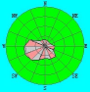  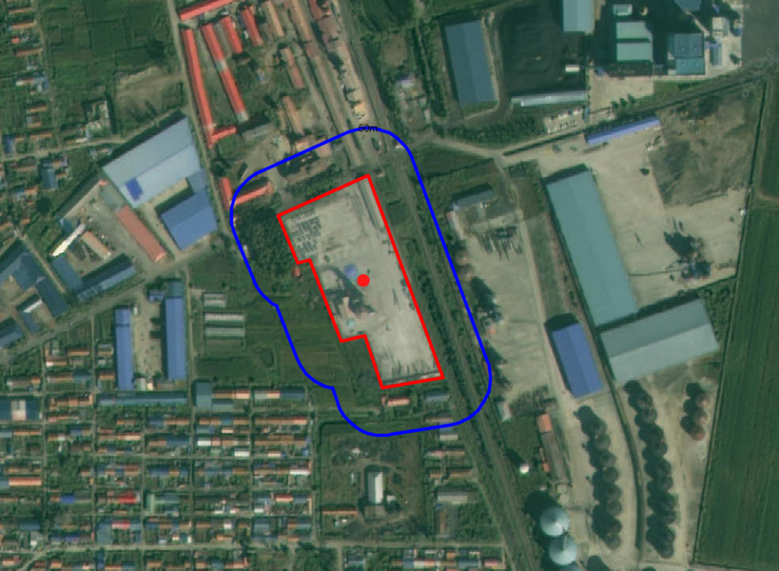  1#  图例  项目位置  噪声敏感点监测点位  图3-1 环境噪声监测点位图  （2）监测单位及时间  由黑龙江汉风环境检测技术有限公司进行检测，监测时间为2天，昼夜各监测一次。  （3）监测结果  环境噪声监测结果见下表。  表3-4 敏感点声环境质量监测数据一览表 单位：dB（A）  现状监测数据表明，敏感点处环境噪声昼间噪声值为54.0~55.0dB（A），夜间噪声值为45.0~46.0dB（A），均满足《声环境质量标准》（GB3096-2008）中2类标准。声环境质量良好。  4、地下水、土壤环境  根据《建设项目环境影响报告表编制技术指南（污染影响类）》，土壤、地下水环境原则不开展环境质量现状调查。  5、生态环境  本项目占地范围内无生态环境保护目标，项目土地性质为商业用地，用地范围内无生态环境保护目标，因此不进行生态现状调查。
  污染  物 | 年度评价指标 | 现状浓度 | 标准值 | 占标 | 达标
  污染  物 | 年度评价指标 | （μg/m³） | （μg/m³） | 率（%） | 情况
  PM_{2.5} | 年平均质量浓度 | 27 | 35 | 77.14 | 达标
  PM_{2.5} | 第95百分位数日平均质量浓度 | / | 75 | / | /
  PM₁₀ | 年平均质量浓度 | 46 | 70 | 65.71 | 达标
  PM₁₀ | 第95百分位数日平均质量浓度 | / | 150 | / | /
  SO₂ | 年平均质量浓度 | 8 | 60 | 13.33 | 达标
  SO₂ | 第98百分位数日平均质量浓度 | / | 150 | / | /
  NO₂ | 年平均质量浓度 | 17 | 40 | 42.5 | 达标
  NO₂ | 第98百分位数日平均质量浓度 | / | 80 | / | /
  CO | 第95百分位数日平均质量浓度 | 1.0mg/m³ | 4mg/m³ | 25 | 达标
  O3 | 日最大8小时滑动平均值第90百分位数 | 90 | 160 | 56.25 | 达标
  监测点  名称 | 监测点坐标 |  | 监测因子 | 监测时段
  监测点  名称 | 北纬 | 东经 | 监测因子 | 监测时段
  1#下风向监测点 | 132°58′1.837″ | 45°44′57.004″ | TSP | 24小时平均值
  监测点位 | 监测点坐标 |  | 污染物 | 平均时间 | 评价标准/（μg/m³） | 监测浓度范围/（μg/m³） | 最大浓度占标率/% | 超标率/% | 达标情况
  监测点位 | 北纬 | 东经
  1#下风向监测点 | 132°58′1.837″ | 45°44′57.004″ | TSP | 24h | 300 | 86-92 | 28.67-30.67 | 0 | 达标
  监测点位 | 监测结果（2026.1.7） |  | 监测结果（2026.1.8）
  监测点位 | 昼间 | 夜间 | 昼间 | 夜间
  1# 耕农村 | 54 | 45 | 55 | 46
环境保护目标 | 据现场踏勘可知，本项目厂界外500米范围内无地下水集中式饮用水水源和热水、矿泉水、温泉等特殊地下水资源；无自然保护区、风景名胜区、文化区。500m范围内有居住区和农村地区中人群较集中的区域；50米范围内有声环境保护目标。  一、大气环境保护目标  本项目厂区厂界外500m范围内无自然保护区、风景名胜区。距离项目厂界最近的敏感目标为周围居民。大气环境保护目标见表3-5。  表3-5 环境空气保护目标一览表  二、声环境保护目标  根据《建设项目环境影响评价报告表编制技术指南》（污染影响类）及现状调查结果，本项目厂界外50m范围内大气环境保护目标见下表。  表3-6 声环境保护目标  三、地下水环境保护目标  经调查，本项目厂区厂界外500m范围内无地下水集中式饮用水水源和热水、矿泉水、温泉等特殊地下水资源。  - 生态环境保护目标  本项目用地属于商业用地，既有存在，无新增用地；周围无风景名胜区、森林公园等重要生态敏感区。
  环境  要素 | 名称 | 坐标 |  | 保护对象 | 相对厂址方位 | 与厂界距离（m） | 保护内容 | 环境功能区
  环境  要素 | 名称 | 东经 | 北纬
  环境空气 | 耕农村 | 132.988267801 | 45.773294758 | 农村地区中人群较集中的区域 | S | 10 | 人群 | 《环境空气质量标准》（GB3095-2012）中二级标准
  环境空气 | 厂区西北侧居民 | 132.982860467 | 45.775590729 | 农村地区中人群较集中的区域 | NW | 260 | 人群 | 《环境空气质量标准》（GB3095-2012）中二级标准
  序号 | 声环境保护目标名称 | 空间相对  位置 |  |  | 距厂界最近距离 | 方位 | 执行标准 | 声环境保护目标情况说明
  序号 | 声环境保护目标名称 | X | Y | Z
  1 | 耕农村 | 66 | 62 | 4 | 10 | S | 《声环境质量标准》（GB3096-2008）表1环境噪声限值中的2类标准 | 一层结构楼房，建筑物为南向
污染物排放控制标准 | - 废气  施工期：颗粒物污染物执行《大气污染物综合排放标准》（GB16297-1996）表2中无组织排放监控浓度限值，具体见表3-7。  表3-7 大气污染物综合排放标准  运营期：热风炉废气：SO₂排放浓度执行《工业炉窑大气污染物排放标准》（GB9078-1996）中的表4中的二级标准，烟尘排放浓度及烟气黑度执行《工业炉窑大气污染物排放标准》（GB9078-1996）中的表2中的二级标准。热风炉房无组织排放粉尘执行《工业炉窑大气污染物排放标准》（GB9078-1996）表3要求。  表3-8 工业炉窑大气污染物排放标准  厂界无组织颗粒物排放执行《大气污染物综合排放标准》（GB16297-1996）表2中无组织大气污染物排放限值。  表3-9 大气污染物综合排放标准  - 废水  本项目生活污水排入防渗旱厕，定期清掏，外运堆肥，无生产废水。  3、噪声  施工期：噪声执行《建筑施工场界环境噪声排放标准》（GB12523-2011）；运营期：运营期西、南、北侧厂界噪声执行《工业企业厂界环境噪声排放标准》（GB12348-2008）2类标准限值要求，东侧厂界执行《工业企业厂界环境噪声排放标准》（GB12348-2008）表1中4类标准要求。  表3-10 工业企业厂界环境噪声排放标准  4、固体废物  一般固体废物处置执行《一般工业固体废物贮存和填埋污染控制标准》（GB18599-2020）、《固体废物分类与代码目录》（2024）。
  污染物 | 无组织排放监控点
  污染物 | 监控点 | 浓度限值（mg/m³）
  颗粒物 | 周界外浓度最高点 | 1.0
  污染物项目 | 二级（mg/m³） | 污染物排放监控位置
  烟尘 | 200 | 烟囱
  二氧化硫 | 850 | 烟囱
  氮氧化物 | - | 烟囱
  汞 | 0.01 | 烟囱
  烟气黑度（林格曼黑度，级） | ≤1 | 烟囱排放口
  烟（粉）尘 | 5 | 热风炉房
  污染物项目 | 无组织排放监控浓度限值（mg/m³）
  颗粒物 | 1.0
  要素  分类 | 标准名称 |  | 适用类别 | 污染因子 | 排放限值
  噪声 | 施工期 | 《建筑施工场界环境噪声排放标准》（GB12523-2011） | / | 等效连续A声级Leq | 昼间70dB(A)  夜间55dB(A)
  噪声 | 运营期 | 《工业企业厂界环境噪声排放标准》（GB12348-2008） | 2类 | 等效连续A声级Leq | 昼间60dB(A)  夜间50dB(A)
  噪声 | 运营期 | 《工业企业厂界环境噪声排放标准》（GB12348-2008） | 4类 | 等效连续A声级Leq | 昼间70dB(A)  夜间55dB(A)
总量控制指标 | 表3-11 总量控制表 单位：t/a  表3-12 项目改建前后污染物对比情况表 单位：t/a  根据《虎林市恒盛泰粮食经贸有限公司分厂建设项目污染现状评估报告》（虎环现备[2016]107号），审批一台180万kcal燃煤热风炉，评估报告中二氧化硫核定总量为3.8t/a，氮氧化物核定总量为1.75t/a。本项目二氧化硫核定量为0.659t/a，氨氧化物核定总量为1.411t/a；应去除已审批的总量，故本次申请二氧化硫、氮氧化物总量指标在原有总量范围内，不新增总量。
  名称 | 预测排放量 | 核定排放量
  颗粒物 | 0.197 | 0.32
  SO₂ | 0.659 | 1.064
  NO_{X} | 1.411 | 3.131
  污染物名称 | 现有工程排放量 | 现有工程核定总量 | 本项目排放量 | 本项目核定总量 | 以老带新削减量 | 本项目建成后全厂排放量 | 本项目建成后全厂核定总量 | 变化量
  颗粒物 | 2.1 | / | 0.197 | 0.32 | 2.1 | 0.197 | 0.32 | -1.903
  SO₂ | 3.8 | / | 0.659 | 1.064 | 3.8 | 0.659 | 1.064 | -3.141
  NO_{X} | 1.75 | / | 1.411 | 3.131 | 1.75 | 1.411 | 3.131 | -0.339

四、主要环境影响和保护措施
施工  期环  境保  护措  施 | 本项目在施工期间各项施工活动将会对周围环境产生一定的影响。主要包括施工扬尘、噪声、固体废物等对周围环境的影响，而且以施工扬尘和噪声尤为明显。因此该项目施工单位应严格遵守有关的法律、法规和规定，且施工期须做好以下污染防治措施尽量把对周围环境的负面影响减少到最低、最轻程度。本项目施工期较短，随着项目的施工结束，施工期所产生的负面影响也随之消失。  1、施工期大气环境影响分析以及防治措施  （1）扬尘  施工现场的粉尘主要来自热风炉、环保设备安装的维护和调试，因此产生的粉尘通过减缓措施能够控制在可接受范围内。施工粉尘对周围环境产生影响较小，施工扬尘均能够满足《大气污染综合排放标准》（GB16297-1996）中新污染源大气污染物无组织排放监控浓度限值，即1.0mg/m³。  （2）防治措施  为使建设项目在施工期间对周围环境的影响降到最低程度，针对本项目施工特点，主要采取如下减缓措施：  1）施工单位合理安排工期，在风速达四级及以上的天气情况下，停止易产生扬尘污染的施工作业，并对堆存的砂粉等建筑材料采取遮盖等措施。基础开挖时，对作业面和土堆适当喷水，减少扬尘量。  2）加强外部管理，选用管理技术水平较高、技术装备较好的施工队伍，依照环保部门要求文明施工；  3）对易起尘的建筑材料加盖篷布或放至临时棚内，实行库内堆放管理；  4）对产生扬尘的施工作业点设洒水装置，安排施工人员定期对施工场地洒水降尘，洒水次数根据天气状况确定。  因此，在建设过程中只要采取切实可行的措施及科学的管理办法，可使施工扬尘影响降低至较低水平，施工期对大气环境的影响只是局部的、有限期的，属可接受程度。综上所述，本工程施工期大气污染物对周围环境的影响较小。  2、施工期废水对环境影响分析以及防治措施  本项目施工期废水主要为施工人员产生的生活污水。  项目施工期施工人员按10人计，施工按30天计，生活用水量按50L/人·d计，则本项目施工期生活用水总量为0.5m³/d（15m³/a）。排水量按用水量的80%计，则施工期生活污水排放总量为0.4m³（12m³/a），生活污水中主要污染物为COD、BOD₅、SS、氨氮等。项目施工期生活污水排入防渗旱厕，定期清掏，外运堆肥处置。  3、施工期声环境对环境影响分析以及防治措施  本项目设备安装主要在室内进行，为降低施工过程中噪声对周边敏感目标的影响，可采取以下控制措施：  （1）加强施工管理，合理安排施工作业时间，禁止夜间进行高噪声施工作业，严禁夜间22：00-6：00时段施工，施工期噪声能够满足《建筑施工场界环境噪声排放标准》（GB12523-2011），即昼间70dB（A），夜间55dB（A）。  （2）降低施工设备噪声：尽量采用低噪声设备，对动力机械、设备加强定期检修、养护。  （3）对位置相对固定的机械设备，能于室内操作的尽量进入操作间。  （4）禁止汽车鸣笛。  （5）如果确须夜间施工，须到环保部门办理夜间施工审批手续。  采取以上措施后，施工期产生的噪声对周围环境影响不大。  4、施工期固体废物对环境影响分析以及防治措施  建设项目施工期的固体废物主要包括建筑垃圾和生活垃圾等。环评建议采取如下措施：  将建筑垃圾进行充分回收利用，剩余部分运往建筑垃圾处置场集中处置。项目施工人员生活垃圾，以0.25kg/d·人计，施工人员按10人计，年施工按30天计，施工期生活垃圾产生总量约为0.075t，集中收集后交由环卫部门统一处置，减少对环境的影响。  综上所述，本项目施工期的环境影响主要是废气、噪声、生活污水及生活垃圾等，施工单位应积极采取环境保护措施，使施工期对环境的影响降低到最低。通过采取措施后不会改变该区域环境功能，对周围环境影响可以接受，同时施工期是暂时的、局部的，随着施工期结束而消失。
运营  期环  境影  响和  保护  措施 | 1、废气  （1）热风炉废气  本项目设置1台600万大卡的生物质链条热风炉，年烘干水稻12500吨，年烘干时间22天计（每天24h，每年的9月下旬、10月烘干水稻），年烘干玉米12500吨，年烘干时间28天计（每天24h，每年的12月下旬至1月末烘干玉米）。热风炉烟气经布袋除尘器（除尘效率99.7%）处理后经过18m高烟囱排放，热风炉的燃料为生物质颗粒。  ①烟气量  本项目烟气量的计算采用《污染源源强核算技术指南 锅炉》（HJ991- 2018）中附录C.2、C.4中的相应参数，利用物料衡算法进行计算。本项目热风炉烟气采用元素成分分析时理论空气量进行计算，公式如下，燃料分析报告见附件：  式中：V₀——理论空气量，m³/kg；  Car——收到基碳的质量分数，%，根据燃料成分分析为42.28；  Sar——收到基硫的质量分数，%，根据燃料成分分析为0.07；  Har——收到基氢的质量分数，%，根据燃料成分分析为4.49；  Oar——收到基氧的质量分数，%，根据燃料成分分析为34.93。  经计算，本项目理论空气量为：V₀=3.788m³/kg  锅炉中实际燃烧过程是在过量空气系数α＞1的条件下进行的，1kg固体或液体燃料产生的烟气排放量可用下式计算：  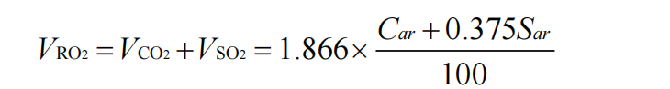  式中：V_{g}——干烟气排放量，m³/kg；  V_{RO2}——烟气中二氧化碳和二氧化硫容积之和，经计算得0.789m³/kg；  Car——收到基碳的质量分数，%，根据燃料成分分析为42.28；  Sar——收到基硫的质量分数，%，根据燃料成分分析为0.07；  V_{N2}——烟气中氮气，经计算得2.995m³/kg；  Nar——收到基氮的质量分数，%，根据燃料成分分析为0.28；  V₀——理论空气量，经计算得3.788m³/kg；  α——过量空气系数，燃料燃烧时实际空气供给量与理论空气需要量之比值，燃煤、燃油锅炉取值为1.75，燃气锅炉取值为1.2，本项目生物质锅炉，取1.75；  经计算，本项目标准干烟气排放量Vg为6.625m³/kg，  本项目生物质燃料耗量为1383.49t/a，600万Kcal/h燃生物质热风炉年工作1200h，综上所述，本项目干烟气量为6.625×1383.49×10³=9165621.25Nm³/a，7638.02m³/h。  ②颗粒物  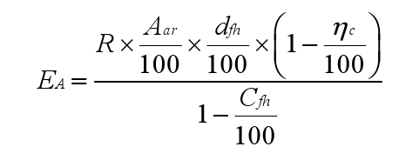  式中：E_{A}——核算时段内颗粒物（烟囱）排放量，t；  R——核算时段内锅炉燃料耗量，t；  Aar——收到基灰分质量分数，%，取值8.05%；  dfh——锅炉烟气带出的飞灰份额，%，取值50%（根据《污染源源强核算技术指南 锅炉》（HJ991-2018）中链条炉排炉灰分份额为10%-20%，本项目取20%，燃生物质时飞灰份额加30%，则最终灰分份额取50%）；  ηc——综合除尘效率，%，取值99.7%；  Cfh——飞灰中的可燃物含量，%，根据《燃煤工业锅炉节能监测》（GB/T15317-2009），取值15%。  经计算，颗粒物排放量为0.197t/a，排放速率0.164kg/h，排放浓度21.49mg/m³；  ③二氧化硫  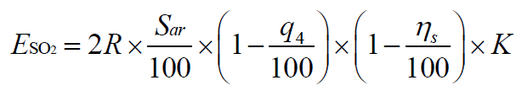  式中：E_{SO2}——核算时段内二氧化硫排放量，t；  R——核算时段内锅炉燃料耗量，t；  Sar——收到基硫的质量分数，%，取值0.07%；  q4——锅炉机械不完全燃烧热损失，%，取值15%（根据《污染源源强核算技术指南 锅炉》（HJ991-2018）中链条炉排炉不完全燃烧热损失5%-15%）；  ηs——脱硫效率，%，取值0%；  K——燃料中的硫燃烧后氧化成为二氧化硫的份额，量纲一的量，取值0.4。  经计算，二氧化硫排放量为0.659t/a，排放速率0.549kg/h，排放浓度71.899mg/m³；  ④氮氧化物  在《排污许可证申请与核发技术规范 工业炉窑》（HJ1121—2020）中氮氧化物没有物料衡算法，本项目有元素分析表，所以氮氧化物应参照《污染源源强核算技术指南 锅炉》（HJ991-2018）中产排污系数法。但是本项目热风炉燃烧生物质燃料，因没有具有可比性的检测数据，所以不满足使用《污染源源强核算技术指南 锅炉》（HJ991-2018）中物料衡算法的条件，所以本项目氮氧化物核算方法采用产排污系数法，根据《排放源统计调查产排污核算方法和系数手册》（公告2021年 第24号）中“4430工业锅炉（热力生产和供应行业）产排污系数表”的内容，参照生物质层燃炉（散烧），NO_{x}产生量为1.02kg/吨-原料。  NO_{x}产生量=原料t/a×1.02kg/吨-原料×10⁻³  经计算，氮氧化物排放量为1.411t/a，排放速率1.176kg/h，排放浓度153.94mg/m³；  ⑤汞及其化合物  根据《直接法测定固体生物质燃料中汞的试验研究》（第35卷第6期2020年11月），每1g生物质燃料含15.47ng汞，汞的含量极微少，属于微量水平，燃烧后产生的汞极少，不会对周边环境质量产生影响，本次评价不做定量分析。  热风炉烟气通过布袋除尘器（除尘效率99.7%）处理后经过18m高烟囱排放，则600万大卡生物质链条热风炉（DA001）大气污染物排放量为：颗粒物（烟尘）：0.197t/a；SO₂：0.659t/a；NO_{x}：1.411t/a；排放浓度烟尘为21.49mg/m³、SO₂为71.899mg/m³、NOx为153.94mg/m³。热风炉烟尘及SO₂排放浓度，烟气黑度可以满足《工业炉窑大气污染物排放标准》（GB9078-1996）中二级标准（烟尘200mg/m³、SO₂850mg/m³、烟气黑度等级1）。  （2）工业粉尘  本项目无组织工业粉尘主要包括粮食输送装卸粉尘、清粮过程粉尘及烘干过程粉尘。  ①原料输送装卸粉尘  湿粮经汽车运输至厂区内，称量后储存在原料仓经输送机送至圆筒振动筛内筛分后，由提升机送至烘干塔内进行烘干。根据《逸散性工业粉尘控制技术》中谷物贮仓，卡车装卸粉尘系数为0.1kg/t（卸料），本项目装卸原料量25000吨，粉尘产生量为2.5t/a，装卸时间约为1200h，粉尘产生速率为2.08kg/h，装卸工段采取粮仓密闭四周设置临时围挡、减小装卸高度等降尘措施，输送过程中输送带采取加罩密封，在设备连接处加密封垫或密封胶，粉尘可降低60%，则原粮装卸运输过程无组织排放粉尘为1t/a，0.83kg/h。  ②筛分粉尘  本项目粮食进入烘干塔之前进行筛分，筛分产生的粉尘根据《逸散性工业粉尘控制技术》中谷物贮仓，筛分和清理系数为1.5kg/t（清理料），筛分量为24997.5t，产生粉尘总量为37.5t/a，清粮采用全密闭滚筒筛，处理效率为99%，则粉尘排放量为0.375t/a，排放速率为0.31kg/h。  ③烘干粉尘  本项目在粮食初清过程中已将绝大部分杂质清除干净，烘干过程中粉尘产生量根据《逸散性工业粉尘控制技术》第五章谷物仓储中的颗粒特性，干燥工序逸散尘排放因子取0.1kg/t，烘干量为24597.5t/a，则粉尘产生量2.46t/a，产生速率为2.05kg/h。烘干过程粉尘随着风力作用从烘干塔四周风口（占90%）及顶部溢出（占10%），最终以无组织形式排放。烘干塔内部自带重力沉降室，烘干塔底部四周设置防尘挡板，防风抑尘网位于烘干塔右侧，高度为28m，粉尘受挡板格挡后受重力作用回落到烘干塔底部收尘设施中，未被收集的粉尘无组织排放。参照《扬尘源颗粒物排放清单编制技术指南》中围挡遮围对TSP的控制效率，本项目抑尘效率按90%计，则项目烘干塔无组织粉尘排放量为0.246t/a，排放速率为0.205kg/h。  （3）热风炉房灰渣储运扬尘  本项目热风炉灰渣储存在热风炉房内。热风炉灰渣储存及外运过程将产生扬尘，对灰渣暂存位置、灰渣装运过程采取洒水降尘措施，可有效控制扬尘污染。取上述措施后，热风炉房外无组织粉尘排放浓度满足《工业炉窑大气污染物排放标准》（GB9078-1996）表3中有车间厂房其他窑炉无组织排放烟尘最高允许浓度限值要求。  表4-1 废气污染源源强核算结果及相关参数一览表  （4）排放口基本情况  表4-2 废气排放口基本情况一览表  （5）本项目非正常排放  非正常工况是指：正常开、停车或部分设备检修及工艺设备或环保设施达不到设计规定指标运行时的工况；非正常工况时排放的污染物为非正常工况排污。本项目非正常工况下产生的废气主要考虑环保设施故障时造成的污染物超标排放。本项目以布袋除尘器失效的情况下计算非正常工况，则本项目非正常工况下废气产生及排放情况见表4-3。  表4-3 非正常排放参数表  （6）废气监测计划  根据《排污许可证申请与核发技术规范 工业炉窑》（HJ1121-2020），制定本项目废气监测计划如下。  表4-4 废气监测方案  表4-5 无组织废气监测要求  （7）废气处理技术可行性分析  袋式除尘技术是一种干式滤尘技术，它适用于捕集细小、干燥、非纤维性粉尘。其工作原理是利用滤袋对含尘气体进行过滤，本项目滤袋规格为250纳米，颗粒大、比重大的粉尘，由于重力的作用沉降下来，落入灰斗，含有较细小粉尘的气体在通过滤料时，粉尘被阻留，使气体得到净化。过滤材料捕集粗粒粉尘主要靠惯性碰撞作用，捕集细粒粉尘主要靠扩散和筛分作用。滤料的粉尘层也有一定的过滤作用，除尘效率可达99%以上。布袋除尘器滤袋材质设计选用PPS滤料，具有使用寿命长、稳定可靠等特点；同时，布袋除尘器还具有不停机在线检修、喷吹压力小等特点，在除尘效率、系统运行能耗和滤袋寿命等指标上都达到先进水平。  根据《排污许可证申请与核发技术规范 工业炉窑》（HJ1121-2020）中对污染防治可行技术的要求，本项目燃生物质链条热风炉采取布袋除尘器处理烟气，属于可行技术。  （8）烟囱设置合理性分析  根据《工业炉窑大气污染物排放标准》（GB9078-1996）中对于工业炉窑烟囱的要求可知，工业炉窑烟囱应不低于15m，并应高于周边200m范围最高建筑物高度3m以上，本项目热风炉烟囱（DA001）高度18，周边200m范围内最高建筑物建筑高度约15m，为厂区北侧废弃办公楼，因此本项目热风炉烟囱符合《工业炉窑大气污染物排放标准》（GB9078-1996）对于工业炉窑烟囱高度的要求。  - 废气排放环境影响  本项目热风炉烟气通过布袋除尘器处理后经18m烟囱（DA001）高空排放，SO₂排放浓度符合《工业炉窑大气污染物排放标准》（GB9078-1996）中的表4中的二级标准，烟尘排放浓度及烟气黑度符合《工业炉窑大气污染物排放标准》（GB9078-1996）中的表2中的二级标准。热风炉房外无组织粉尘排放浓度满足《工业炉窑大气污染物排放标准》（GB9078-1996）表3中有车间厂房其他窑炉无组织排放烟尘最高允许浓度限值要求。  原料烘干、运输、筛分过程会有粉尘产生，此部分粉尘以无组织的形式排放。装卸工段采取粮仓密闭四周设置临时围挡、减小装卸高度等降尘措施，输送过程中输送带采取加罩密封，在设备连接处加密封垫或密封胶；清粮采用全密闭滚筒筛，产生的粉尘经处理后排放；烘干塔内部自带重力沉降室，烘干塔底部四周设置防尘挡板，粉尘受挡板格挡后受重力作用回落到烘干塔底部收尘设施中。热风炉密闭并定期洒水抑尘，减少粉尘扩散。厂界颗粒物排放浓度符合《大气污染物综合排放标准》（GB16297-1996）表2无组织排放浓度限值要求。  综上所述，在落实污染防治措施的前提下，并保证环保设施正常运行，本项目排放的污染物对评价区域环境空气质量影响较小。  2、废水  （1）生活污水  生活污水按用水的80%计，则本项目生活污水排水量为0.512t/d，25.6t/a。参照《社会区域类环境影响评价》（主编：吴波，编制时间2007年）中给出的生活污水中各项污染物浓度，生活污水COD产生浓度取值300mg/L，氨氮产生浓度取值25mg/L，BOD₅产生浓度取值200mg/L，SS产生浓度取值200mg/L。  表4-6 废水污染源源强核算结果及相关参数一览表  - 污染防治措施及环境影响分析  本项目无生产废水，生活污水排入防渗旱厕，定期清掏，外运堆肥，不外排，不会对周边地表水环境产生较大影响。  3、噪声  噪声污染源源强核算结果及相关参数见表4-7、4-8。  表4-7 室外噪声污染源源强核算结果及相关参数一览表  表4-8 工业企业噪声源强调查清单（室内声源） 单位：dB（A）  （2）噪声影响分析  预测模式选用《环境影响评价技术导则—声环境》（HJ2.4-2021）推荐的模式，其数学表达式如下：  ①建设项目声源在预测点产生的等效声级贡献值(L_{eqg})计算公式：  式中：L_{eqg}—建设项目声源在预测点的等效声级贡献值，dB（A）；  L_{Ai}—i声源在预测点产生的A声级dB（A）；  T—预测计算的时间段，s；  t_{i}—i声源在T时段内的运行时间，s。  ②预测点的预测等效声级（L_{eq}）计算公式：  式中：L_{eqg}—建设项目声源在预测点的等效声级贡献值，dB（A）；  L_{eqb}—预测点的背景值，dB（A）。  ③户外声传播衰减计算  户外声传播衰减包括几何发散（A_{div}）、大气吸收（A_{atm}）、地面效应（A_{gr}）、屏障屏蔽（A_{bar}）、其他多方面效应（A_{misc}）引起的衰减。  距声源点r处的A声级按下式计算：  在预测中考虑反射引起的修正、屏障引起的衰减、双绕射、室内声源等效室外声源等影响和计算方法。  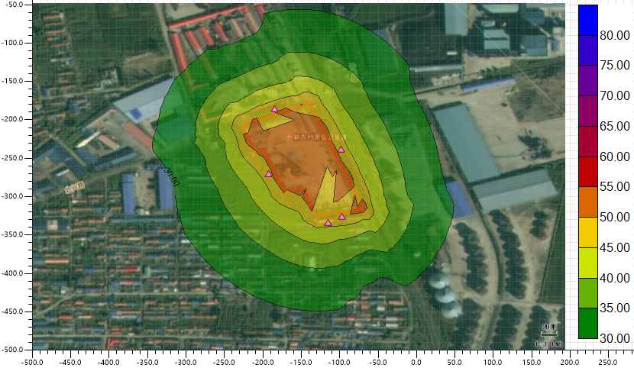  图例  项目位置  图4-1 本项目噪声预测结果图  表4-9 噪声预测结果 单位：dB（A）  表4-10 工业企业声环境保护目标噪声预测结果与达标分析表 单位：dB（A）  本项目采取选用低噪声设备，通过厂房隔声、基础减振等措施，限制噪声向外传播。生产中产生的噪声通过厂房、厂区距离衰减后对外环境影响较小，厂界西、南、北侧噪声执行《工业企业厂界环境噪声排放标准》（GB12348-2008）表1中2类标准，厂界东侧执行《工业企业厂界环境噪声排放标准》（GB 12348-2008）表1中4类标准要求。项目对周边声环境影响较小，不会对周围居民的正常生活造成明显不利影响。  （3）项目采取降噪措施  本评价针对其影响采取以下降噪措施，具体如下：  ①降低噪声源，已选用低噪声设备；  ②已做好设备间的隔声、吸声措施；  ③在泵的进出口接管已采用挠性连接和弹性连接，减少噪声传递；泵机组已采用金属弹簧、橡胶减振器等隔振、减振处理；  ④运行时加强设备维护，确保项目运行中设备处于良好的运转状态，杜绝因设备不正常运转时产生的高噪声现象发生。  ⑤调好风机的动平衡，减少震动噪声的产生；同时风机采取减振降噪措施，减少噪声的产生。  本工程选用低噪声设备，经减振、消声、隔声处理等降噪措施后，厂界西、南、北侧噪声执行《工业企业厂界环境噪声排放标准》（GB12348-2008）表1中2类标准，厂界东侧执行《工业企业厂界环境噪声排放标准》（GB 12348-2008）表1中4类标准要求。综上，本项目建设对周围声环境影响较小。  - 监测要求  按照《排污单位自行监测技术指南 总则》（HJ849-2017）要求、《排污许可证申请与核发技术规范 工业噪声》（HJ1301-2023），本项目噪声监测计划如下：  表4-11 项目噪声监测计划表  4、固体废物  （1）生活垃圾  本项目劳动定员8人，生活垃圾按0.5kg/人·d计，则项目运行期间生活垃圾产生量为4kg/d、0.2t/a，集中收集，由市政环卫部门统一清运。  （2）热风炉布袋除尘器收尘  本项目热风炉布袋除尘器收尘的量为65.272t/a，袋装暂存于热风炉房内灰渣间，集中收集，外售综合利用。  （3）热风炉炉渣  热风炉灰渣产生量参考《污染源源强核算技术指南 锅炉》（HJ 991-2018）中8.1生物质锅炉灰渣产生量计算方法进行核算。  式中：E_{hc}----核算时段内灰渣产生量，t；  R----核算时段内锅炉燃料耗量，1383.49t；  A_{ar}----收到基灰分的质量分数，%；取16.33%；  q₄----锅炉机械不完全燃烧热损失，%；取12%，（热风炉取12）；  Q_{net，ar}----收到基低位发热量，kJ/kg。取14132kJ/kg；  Ehc=1383.49t×（16.33%+12%×14132/33870）=295.19t/a  经计算，本项目热风炉燃烧产生的灰渣量为295.19t/a，排放到烟气中的量0.328t/a，由布袋除尘器收集的飞灰为65.272t/a，则热风炉炉渣量为229.59t/a。  （4）初清杂质及烘干、筛分、装卸收集粉尘  本项目初清杂质约为粮食原料量的1‰，产生量为25t/a，烘干、筛分、装卸过程产生量为42.46t/a，运至当地垃圾收集点，由市政部门收集转运。  （5）废布袋：因粉尘的磨削力，除尘器内布袋逐渐磨损，需定时更换，本项目每年更换一次布袋，废布袋产生量约为0.5t/a，废布袋交由厂家回收处理。  表4-12 固体废物排放一览表  本项目运营期产生的固体废物主要为员工生活垃圾、热风炉布袋除尘器收尘、热风炉炉渣、初清杂质及烘干、筛分、装卸收集粉尘、废布袋。厂区内不设置设备维修间，到专业的维修厂维修。因此无废油产生，无危险废物产生。  （2）环境管理要求  本项目生活垃圾集中收集，由市政环卫部门统一清运；热风炉布袋除尘器收尘及热风炉炉渣，集中收集后外售；初清杂质及烘干、筛分、装卸收集粉尘运至当地垃圾收集点，由市政部门收集转运；废布袋交由厂家回收处理。  一般固体废物环境管理要求  1）产生工业固体废物的单位应当建立健全工业固体废物产生、收集、贮存、运输、利用、处置全过程的污染环境防治责任制度，建立工业固体废物管理台账，如实记录产生工业固体废物的种类、数量、流向、贮存、利用、处置等信息，实现工业固体废物可追溯、可查询，并采取防治工业固体废物污染环境的措施。  2）禁止向生活垃圾收集设施中投放工业固体废物。  3）产生工业固体废物的单位委托他人运输、利用、处置工业固体废物的，应当对受托方的主体资格和技术能力进行核实，依法签订书面合同，在合同中约定污染防治要求。受托方运输、利用、处置工业固体废物，应当依照有关法律法规的规定和合同约定履行污染防治要求，并将运输、利用、处置情况告知产生工业固体废物的单位。  - 环境影响分析  本项目生活垃圾集中收集，由市政环卫部门统一清运；热风炉布袋除尘器收尘及热风炉炉渣，集中收集后外售；初清杂质及烘干、筛分、装卸收集粉尘运至当地垃圾收集点，由市政部门收集转运；废布袋交由厂家回收处理。本项目一般固体废物满足《一般工业固体废物贮存和填埋污染控制标准》（GB18599-2020），本项目产生的固体废物经过妥善处理后，处置率达到100%不会影响周边环境。  5、土壤和地下水  本项目不存在土壤、地下水环境污染途径，运营期无地下水、土壤跟踪监测要求。  6、环境风险  本项目不涉及环境风险物质，本次评价仅考虑生物质燃料易燃可能产生的火灾事故风险。  火灾风险防范措施：在库房内设置灭火器。每日对燃料贮存间进行查看，并做好防尘、防雨、防渗、防腐“四防”措施，避免火灾的引发。  应急处置措施：  为了有效地处理风险事故，企业应组织编制突发环境事件应急预案，履行备案手续，建立完善的应急体系和管理组织机构，制定切实可行的处置措施，建立应急联动，与园区应急预案衔接。项目风险事故应急措施包括设备器材、事故现场指挥、救护、通讯等系统的建立、现场应急措施方案、事故危害监测队伍、现场撤离和善后措施方案等。  （1）应急预案编制要求  环境风险应急预案是在安全预案的基础上，突出减少环境风险的预案。本项目应按照《企业事业单位突发环境事件应急预案备案管理办法（试行）》（环发[2015]4号）和《黑龙江省人民政府关于印发黑龙江省突发事件应急预案管理办法的通知》（黑政规﹝2018﹞2号），制订本项目的突发环境事件应急预案并上报当地政府有关部门备案。项目制定的突发环境事件应急预案应包括以下内容：  1）总则。包括编制目的、编制依据、适用范围和工作原则等，做到目的明确、依据合法、范围明确、符合国家有关规定要求和本单位应急工作实际。  2）企业基本情况。本单位的概况、周边环境状况、环境敏感点等，明确有关设施、装置、设备、生产线以及重要目标场所的布局等情况。  3）本单位环境危险源情况。本单位的环境危险源情况分析，主要包括环境危险源的基本情况以及可能产生的危害后果及严重程度，能够客观分析本单位存在的危险源及危险程度，能够客观分析可能发生的事件特征、主要污染物种类，客观分析可能引发事故的诱因、影响范围及后果。  4）应急物资储备情况。针对单位危险源数量和性质应储备的应急物资品名和基本储量等，明确对应急救援所需的物资和装备的要求，应急物资与装备保障符合单位实际，满足应急要求。  5）应急组织指挥体系与职责。包括领导机构、工作机构、地方机构或者现场指挥机构、环境应急专家组等，能够清晰描述本单位的应急组织体系，明确应急组织成员日常及应急状态下的工作职责，各应急救援小组设置合理，应急工作明确。  6）预防与预警机制。包括应急准备措施、环境风险隐患排查和整治措施、预警分级指标、预警发布或者解除程序、预警相应措施等，明确预防和管理措施，明确隐患排查和整治措施，明确预警信息发布的方式、内容和流程，预警级别与采取的预警措施科学合理。  7）应急处置。包括应急预案启动条件、信息报告、先期处置、分级响应、指挥与协调、信息发布、应急终止等程序和措施等。  8）后期处置。包括善后处置、调查与评估、恢复重建等，明确事故发生后，污染物处理、善后处置、应急处置能力评估及应急预案的修订等要求。  9）应急保障。包括人力资源保障、财力保障、物资保障、医疗卫生保障、交通运输保障、通信保障、科技支撑等，明确上述各类保障措施。  10）监督管理。包括应急预案演练、宣教培训、责任与奖惩等，明确本单位开展应急管理培训的计划和方式方法；如果应急预案涉及周边社区和居民，应明确相应的应急宣传教育工作；明确应急演练的方式、频次、范围、内容、组织、评估、总结等内容；明确各类奖惩制度。  11）附则。包括名词术语、预案解释、修订情况和实施日期等，对预案中用到的术语进行解释，明确预案的解释单位，说明预案修订情况，明确实施日期。  12）附件。包括相关单位和人员通讯录、标准化格式文本、工作流程图、应急物资储备清单等，通讯录应列出所有参与应急指挥、协调人员姓名、所在部门、职务和联系电话，并保证准确有效；给出信息接报、处理、上报等规范化格式文本，要求规范、清晰、简洁；明确工作流程，关键的路线、标识和图纸等；以表格形式列出应急装备、设施和器材清单，清单应当包括种类、名称、数量以及存放位置、规格、性能、用途和用法等信息。  7、与排污许可证衔接  根据《国务院办公厅关于印发控制污染物排放许可制实施方案的通知》〔2016〕81号，（九）分步实现排污许可全覆盖，按行业分步实现对固定污染源的全覆盖，率先对火电、造纸行业企业核发排污许可证，2017年完成《大气污染防治行动计划》和《水污染防治行动计划》重点行业及产能过剩行业企业排污许可证核发，2020年全国基本完成排污许可证核发。  根据《排污许可管理办法》（试行），第三条：环境保护部依法制定并公布固定污染源排污许可分类管理名录，明确纳入排污许可管理的范围和申领时限。纳入固定污染源排污许可分类管理名录的企业事业单位和其他生产经营者（以下简称排污单位）应当按照规定的时限申请并取得排污许可证；未纳入固定污染源排污许可分类管理名录的排污单位，暂不需申请排污许可证。第二十四条：在固定污染源排污许可分类管理名录规定的时限前已经建成并实际排污的排污单位，应当在名录规定时限申请排污许可证；在名录规定的时限后建成的排污单位，应当在启动生产设施或者在实际排污之前申请排污许可证。  根据《固定污染源排污许可分类管理名录》（2019年版）及《排污许可管理条例》（中华人民共和国国务院令 第736号），本项目属于“五十一、通用工序”中的“110 工业炉窑”中的“除纳入重点排污单位的，处以天然气或者电为能源的加热炉、热处理炉、干燥炉（窑）以外的其他工业炉窑”，属于简化管理范畴，本项目生产用热由1台600万kcal/h生物质热风炉提供，应在全国排污许可证管理信息平台进行排污许可证申请，填报相关信息。
  工序/生产线 | 污染源 | 污染物 | 污染物产生 |  |  |  | 治理措施 |  | 污染物排放 |  |  |  | 排放时间（h）
  工序/生产线 | 污染源 | 污染物 | 核算方法 | 废气量  m³/h | 产生浓度  mg/m³ | 产生量  t/a | 工艺 | 效率  % | 核算方法 | 废气量  m³/h | 排放浓度  mg/m³ | 排放量  t/a | 排放时间（h）
  热风炉 | DA001 | 颗粒物 | 物料衡算法 | 7638.02 | 7164.82 | 65.67 | 袋式除尘器+18m排气筒 | 99.7 | 物料衡算法 | 7638.02 | 21.49 | 0.197 | 1200
  热风炉 | DA001 | 二氧化硫 | 物料衡算法 | 7638.02 | 71.899 | 0.659 | / | / | 物料衡算法 | 7638.02 | 71.899 | 0.659 | 1200
  热风炉 | DA001 | 氮氧化物 | 产污系数法 | 7638.02 | 153.94 | 1.411 | / | / | 物料衡算法 | 7638.02 | 153.94 | 1.411 | 1200
  热风炉 | DA001 | 烟气黑度 | / | ≤1 |  |  | / | / | 物料衡算法 | ≤1 |  |  | 1200
  输送装卸 | 无组织排放 | 颗粒物 | 产污系数法 | / | / | 2.5 | 装卸工段采取粮仓密闭四周设置临时围挡、减小装卸高度及封闭输送 | 60 | 物料衡算法 | / | / | 1 | 1200
  筛分 | 无组织排放 | 颗粒物 | 产污系数法 | / | / | 37.5 | 封闭式滚筒筛 | 99 | 物料衡算法 | / | / | 0.375 | 1200
  烘干 | 无组织排放 | 颗粒物 | 产污系数法 | / | / | 2.46 | 防风抑尘网、苫布遮盖 | 90 | 物料衡算法 | / | / | 0.246 | 1200
  编号 | 排放口名称 | 高度/m | 内径/m | 温度/℃ | 类型 | 地理坐标
  DA001 | 热风炉烟囱 | 18 | 0.8 | 100 | 一般排放口 | 132.987669668，45.774220120
  非正常排放源 | 非正常  排放原因 | 污染物 | 非排放浓度mg/m³ | 非正常排放速率kg/h | 单次持续时间/h | 年发生频次/次 | 应对措施
  DA001 | 布袋除尘器发生故障，处理效率降低为90% | 颗粒物 | 716.482 | 6.567 | ＜1 | 1 | 设备停止运行，进行检修维护
  编号 | 排放口名称 | 监测因子 | 监测频次 | 执行排放标准
  DA001 | 热风炉烟囱 | 烟尘、烟气黑度、SO₂ | 1次/年 | 《工业炉窑大气污染物排放标准》（GB9078-1996）
  DA001 | 热风炉烟囱 | NO_{X} | 1次/月 | /
  监测因子 | 监测频次 | 监测点位 | 执行排放标准
  厂界 | 颗粒物 | 1次/年 | 《大气污染物综合排放标准》（GB16297－1996）
  排放源 | 污染物 | 污染物产生 |  |  |  | 治理  措施 |  | 污染物排放
  排放源 | 污染物 | 核算方法 | 废水量t/a | 产生  浓度mg/L | 产生量t/a | 工艺 | 效率  % | 核算方法 | 废水量t/a | 排放浓度mg/L | 排放量t/a
  生活污水 | COD | 类比法 | 25.6 | 300 | 0.008 | / | / | 物料衡算法 | / | / | /
  生活污水 | BOD₅ | 类比法 | 25.6 | 200 | 0.005 |  |  |  |  | / | /
  生活污水 | SS | 类比法 | 25.6 | 200 | 0.005 |  |  |  |  | / | /
  生活污水 | 氨氮 | 类比法 | 25.6 | 25 | 0.0006 |  |  |  |  | / | /
  序号 | 声源名称 | 型号 | 空间相对位置/m |  |  | 声源源强 | 声源控制措施 | 运行  时段
  序号 | 声源名称 | 型号 | X | Y | Z | 声功率级/dB（A） | 声源控制措施 | 运行  时段
  1 | 带式输送机 | / | 40.7 | 147 | 1 | 75 | 已选用低噪声设备，加装减震、隔声设施 | 1200h
  2 | 带式输送机 | / | 39.6 | 145 | 1 | 75 | 已选用低噪声设备，加装减震、隔声设施 | 1200h
  3 | 带式输送机 | / | 36 | 134 | 1 | 75 | 已选用低噪声设备，加装减震、隔声设施 | 1200h
  4 | 带式输送机 | / | 43 | 107 | 1 | 75 | 已选用低噪声设备，加装减震、隔声设施 | 1200h
  5 | 带式输送机 | / | 52 | 124 | 1 | 75 | 已选用低噪声设备，加装减震、隔声设施 | 1200h
  6 | 带式输送机 | / | 42 | 132 | 1 | 75 | 已选用低噪声设备，加装减震、隔声设施 | 1200h
  7 | 带式输送机 | / | -12 | 106 | 1 | 75 | 已选用低噪声设备，加装减震、隔声设施 | 1200h
  8 | 带式输送机 | / | 39.5 | 64 | 1 | 75 | 已选用低噪声设备，加装减震、隔声设施 | 1200h
  9 | 带式输送机 | / | -4.5 | 109 | 1 | 75 | 已选用低噪声设备，加装减震、隔声设施 | 1200h
  10 | 带式输送机 | / | 4 | 112 | 1 | 75 | 已选用低噪声设备，加装减震、隔声设施 | 1200h
  11 | 斗式提升机 | / | 12 | 114 | 1 | 80 | 已选用低噪声设备，加装减震、隔声设施 | 1200h
  12 | 斗式提升机 | / | 20 | 117 | 1 | 80 | 已选用低噪声设备，加装减震、隔声设施 | 1200h
  13 | 粉碎机 | / | 26 | 100 | 1 | 80 | 已选用低噪声设备，加装减震、隔声设施 | 1200h
  14 | 烘干塔 | / | 17.8 | 97 | 1 | 80 | 已选用低噪声设备，加装减震、隔声设施 | 1200h
  建筑物名称 | 声源名称 | 声压级/距声源距离）  dB(A)/m | 声源控制措施 | 空间相对  位置 |  |  | 距室内边界距离/m | 室内边界声级/dB(A) | 运行时段 | 建筑物插入损失dB(A) | 建筑物外  噪声
   |  |  |  | X | Y | Z |  |  |  |  | 声压级dB(A) | 建筑物外距离
  热风炉房 | 风机 | 85dB(A)/1m | 选低噪音设备；建筑物隔声；基础减振 | 50 | 30 | 1 | 4 | 73 | 1200h | 20 | 53 | 1
  热风炉房 | 风机 | 85dB(A)/1m | 选低噪音设备；建筑物隔声；基础减振 | 55 | 30 | 1 | 4 | 73 | 1200h | 20 | 53 | 1
  热风炉房 | 风机 | 85dB(A)/1m | 选低噪音设备；建筑物隔声；基础减振 | 35 | 30 | 1 | 4 | 73 | 1200h | 20 | 53 | 1
  热风炉房 | 风机 | 85dB(A)/1m | 选低噪音设备；建筑物隔声；基础减振 | 45 | 38 | 1 | 4 | 73 | 1200h | 20 | 53 | 1
  热风炉房 | 风机 | 85dB(A)/1m | 选低噪音设备；建筑物隔声；基础减振 | 47 | 42 | 1 | 4 | 73 | 1200h | 20 | 53 | 1
  厂界方位 | 噪声贡献值 |  | 执行标准 | 达标情况
  厂界方位 | 昼间 | 夜间 | 执行标准 | 达标情况
  东侧厂界 | 51 | 51 | 《工业企业厂界环境噪声排放标准》（GB12348-2008）中4类标准，即昼间70dB（A）、夜间55dB（A） | 达标
  南侧厂界 | 51 | 51 | 《工业企业厂界环境噪声排放标准》（GB12348-2008）中2类标准，即昼间60dB（A）、夜间50dB（A） | 达标
  西侧厂界 | 50 | 50 | 《工业企业厂界环境噪声排放标准》（GB12348-2008）中2类标准，即昼间60dB（A）、夜间50dB（A） | 达标
  北侧厂界 | 52 | 52 | 《工业企业厂界环境噪声排放标准》（GB12348-2008）中2类标准，即昼间60dB（A）、夜间50dB（A） | 达标
  序号 | 声环境保护目标 | 噪声背景值/dB（A） |  | 噪声现状值/dB（A） |  | 噪声标准/dB（A） |  | 噪声贡献值/dB（A） |  | 噪声预测值/dB（A） |  | 超标和达标情况
  序号 | 声环境保护目标 | 昼间 | 夜间 | 昼间 | 夜间 | 昼间 | 夜间 | 昼间 | 夜间 | 昼间 | 夜间 | 昼间 | 夜间
  1 | 耕农村 | / | / | 55 | 46 | 60 | 50 | 43 | 43 | 47.91 | 43.01 | 达标 | 达标
  序号 | 环境  要素 | 监测点位 | 监测指标 | 监测频次 | 执行标准
  1 | 声环境 | 厂界四周外1m布设4个点 | 厂界昼间等效声级（Leq）、夜间等效声级（Leq）、夜间频发噪声最大声级（Lmax）及夜间偶发噪声最大声级（Lmax） | 每季度开展1次昼夜监测 | 东、南、北侧厂界噪声执行《工业企业厂界环境噪声排放标准》（GB12348-2008）表1中2类标准，东侧厂界噪声执行《工业企业厂界环境噪声排放标准》（GB 12348-2008）表1中4类标准
  产生环节 | 固体废物  名称 | 固体废物  属性 | 产生量t/a | 物理  性状 | 贮存方式 | 处置量t/a | 最终去向
  生活 | 生活垃圾 | 生活垃圾  900-099-S64 | 0.2 | 固态 | 垃圾桶 | 0.2 | 由市政环卫部门统一清运
  热风炉 | 热风炉炉渣 | 一般工业  固体废物900-099-S03 | 229.59 | 固态 | 袋装储存，暂存于热风炉房灰渣间内 | 229.59 | 集中收集，外售
  热风炉 | 热风炉除尘器回收粉尘 | 一般工业  固体废物900-001-S02 | 65.272 | 固态 | 袋装储存，暂存于热风炉房灰渣间内 | 65.272 | 集中收集，外售
  工艺粉尘 | 初清杂质及烘干、筛分、装卸收集粉尘 | 一般工业  固体废物  900-099-S59 | 42.46 | 固态 | 垃圾桶 | 42.46 | 运至当地垃圾收集点，由市政部门收集转运
  布袋除尘器 | 废布袋 | 一般工业  固体废物  900-009-S59 | 0.5 | 固态 | 集中收集 | 0.5 | 由厂家回收处理

五、环境保护措施监督检查清单
内容  要素 | 排放口（编号、名称）/污染源 | 污染物项目 | 环境保护措施 | 执行标准
大气环境 | 热风炉烟囱（DA001） | 烟尘、SO₂、烟气黑度 | 布袋除尘器+18m高烟囱排放 | 《工业炉窑大气污染物排放标准》（GB9078-1996）表2和表4中标准要求
大气环境 | 热风炉烟囱（DA001） | NOx | 布袋除尘器+18m高烟囱排放 | /
大气环境 | 装卸运输粉尘 | 颗粒物 | 装卸工段采取粮仓密闭四周设置临时围挡、输送过程中输送带采取加罩密封，在设备连接处加密封垫或密封胶 | 《大气污染物综合排放标准》（GB16297-1996）中无组织排放标准
大气环境 | 筛分粉尘 | 颗粒物 | 封闭式滚筒筛 | 《大气污染物综合排放标准》（GB16297-1996）中无组织排放标准
大气环境 | 烘干粉尘 | 颗粒物 | 防风抑尘网、苫布遮盖 | 《大气污染物综合排放标准》（GB16297-1996）中无组织排放标准
大气环境 | 热风炉房 | 颗粒物 | 洒水降尘 | 《工业炉窑大气污染物排放标准》（GB9078-1996）表3中有车间厂房其他窑炉无组织排放烟尘最高允许浓度限值要求
地表水环境 | 生活污水 | COD、BOD₅、SS、氨氮 | 排入防渗旱厕，定期清掏 | /
地下水及土壤环境 | / | / | / | /
声环境 | 设备运行 | 噪声 | 选取低噪声设备，采取减振、隔声等措施 | 东、南、北侧厂界噪声执行《工业企业厂界环境噪声排放标准》GB12348-2008）表1中2类标准，东侧厂界噪声执行《工业企业厂界环境噪声排放标准》（GB 12348-2008）表1中4类标准。
电磁辐射 | - | - | - | -
固体废物 | 本项目生活垃圾运至当地垃圾收集点，由市政部门收集转运；热风炉布袋除尘器收尘及热风炉炉渣，集中收集后外售；初清杂质及烘干、筛分、装卸收集粉尘运至当地垃圾收集点，由市政部门收集转运；废布袋交由厂家回收处理。
土壤及地下水污染防治措施 | 防渗旱厕、燃料存放、灰渣堆放暂存区采取防渗措施，其防渗技术应满足等效粘土防渗层Mb≥1.5m，K≤1×10⁻⁷cm/s的要求。厂区道路，进行一般地面水泥硬化。
生态保护措施 | 无
环境风险防范措施 | 本项目不涉及环境风险物质，本次评价仅考虑生物质燃料易燃可能产生的火灾事故风险。  火灾风险防范措施：在热风炉房内设置灭火器。每日对燃料贮存间进行查看，并做好防尘、防雨、防渗、防腐“四防”措施，避免火灾的引发。
其他环境管理要求 | - 环境管理  项目在建设和运行过程中，会对周围环境造成一定的影响，应建立比较合理的环境管理体制和管理机构，采取相应的环境保护措施减轻和消除不利的环境影响，以实现预定的各项环保目标。  同时，项目在施工期和运行期，应实行环境监测，以验证环境影响的实际情况和环境保护措施的效果，以便更好地保护环境，为项目环境管理提供依据，更大地发挥工程建设的环境、社会、经济效益。  环境管理是企业管理的一项重要内容。加强环境监督管理力度，是实现环境、生产、经济协调发展和走可持续发展道路的重要保证。为了最大限度地减轻施工作业及生产工艺过程中对环境的影响，确保环保安全高效的运营，建立科学有效的环境管理体制，落实各项环保和安全措施显得尤为重要。通过建立环境管理体系，提高员工环保意识、规范企业管理、推行清洁生产，实现污染控制，保护环境质量，以实现环境效益、社会效益、经济效益的统一。  运营期的环境管理要求：  ①投产前的环境管理  a.落实环保投资，确保污染治理措施执行“三同时”和各项治理与环保措施达到设计要求；  b.编制环保设施竣工验收方案报告，向生态环境主管部门申报，进行竣工验收监测，办理竣工验收手续；  c.向当地生态环境主管部门进行排污申报登记，正式投产运行。  ②运行期的环境保护管理  a.根据国家环保政策、标准及环境监测要求，制定该项目运行期环保管理规章制度、各种污染物排放控制指标；  b.负责该项目内所有环保设施的日常运行管理，保障各环保设施的正常运行，并对环保设施的改进提出积极的建议；  c.负责该项目运行期环境监测工作，及时掌握该项目污染状况，整理监测数据，建立污染源档案；  d.项目运行期的环境管理由安全环保部承担；负责该项目内所有环保设施的日常运行管理，保障各环保设施的正常运行，并对环保设施的改进提出积极的建议；  e.负责对职工进行环保宣传教育工作，检查、监督各单位环保制度的执行情况；  f.建立健全环境档案管理与保密制度、污染防治设施设计技术改进及运行资料、污染源调查技术档案、环境监测及评价资料、项目平面图等；  按照《排污许可申请与核发技术规范 工业炉窑》（HJ1121-2020）定期开展自行监测，并上传至全国污染源监测数据管理与共享系统；建立环境管理台账制度，落实环境管理台账记录的责任部门和责任人，明确工作职责，并对环境管理台账的真实性、完整性和规范性负责，在全国排污许可证管理信息平台申报环境管理台账记录；排污单位按照排污许可证规定的时间提交执行报告；按照排污许可证要求定期开展信息公开。

六、结论
本项目符合国家的产业政策，选址合理。项目在建设和运营中产生的环境影响较小，建设单位认真落实本报告提出的各项污染治理措施，及日常环保管理工作，在确保环保设施正常运行和达标排放前提下，从环保角度考虑，本项目建设可行。

附表
建设项目污染物排放量汇总表
项目  分类 | 污染物名称 | 现有工程  排放量（固体废物产生量）① | 现有工程  许可排放量  ② | 在建工程  排放量（固体废物产生量）③ | 本项目  排放量（固体废物产生量）④ | 以新带老削减量  （新建项目不填）⑤ | 本项目建成后  全厂排放量（固体废物产生量）⑥ | 变化量  ⑦
废气 | 颗粒物 | 2.1t/a | / | / | 0.197t/a | 2.1t/a | 0.197t/a | -1.903t/a
废气 | SO₂ | 3.8t/a | / | / | 0.659t/a | 3.8t/a | 0.659t/a | -3.141t/a
废气 | NO_{x} | 1.75t/a | / | / | 1.411t/a | 1.75t/a | 1.411t/a | -0.339t/a
废气 | 粉尘 | 2t/a |  |  | 1.621t/a | 2t/a | 1.621t/a | -0.379t/a
生活垃圾 | 生活垃圾 | 1t/a | / | / | 0.2t/a | 1t/a | 0.2t/a | -0.8t/a
一般固体废物 | 热风炉炉渣 | 150t/a | / | / | 229.59t/a | 150t/a | 229.59t/a | 79.59t/a
一般固体废物 | 热风炉除尘器回收粉尘 | 2t/a | / | / | 65.272t/a | 2t/a | 65.272t/a | 63.272t/a
一般固体废物 | 初清杂质及烘干、筛分、装卸收集粉尘 | 500t/a | / | / | 42.46t/a | 500t/a | 42.46t/a | -457.54t/a
一般固体废物 | 废布袋 | / | / | / | 0.5t/a | / | 0.5t/a | /
注：⑥=①+③+④-⑤；⑦=⑥-①

附件1 营业执照
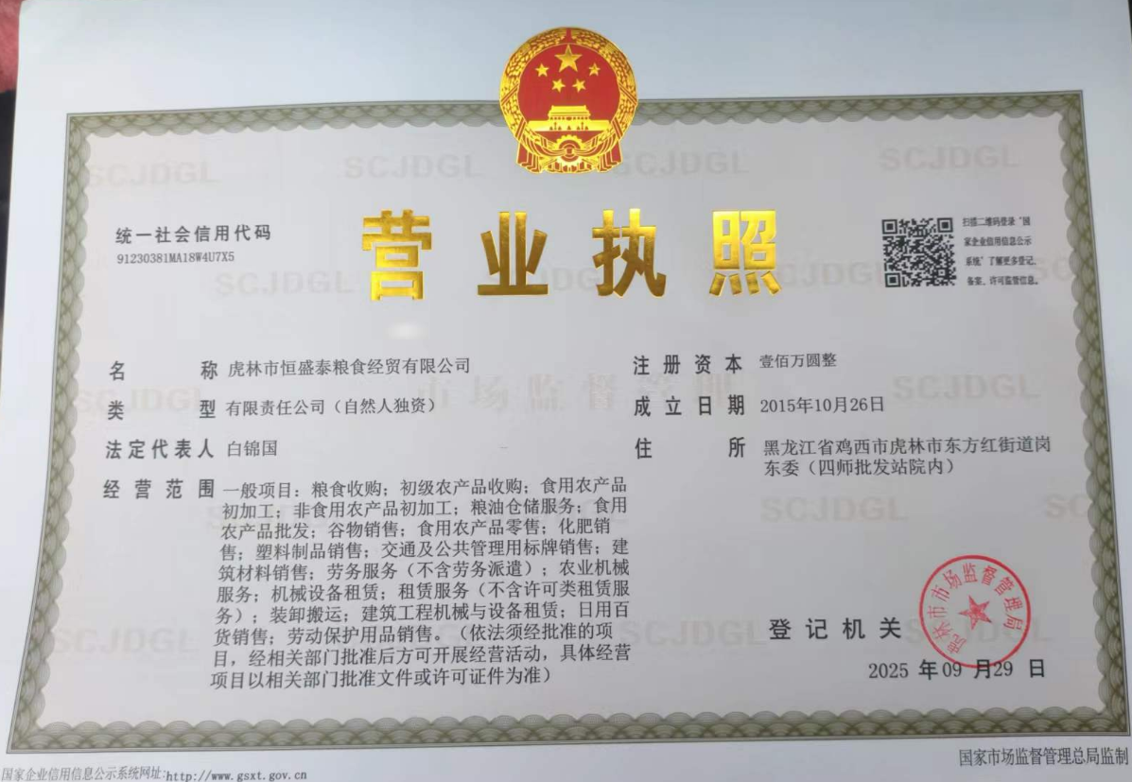

附件2 土地手续
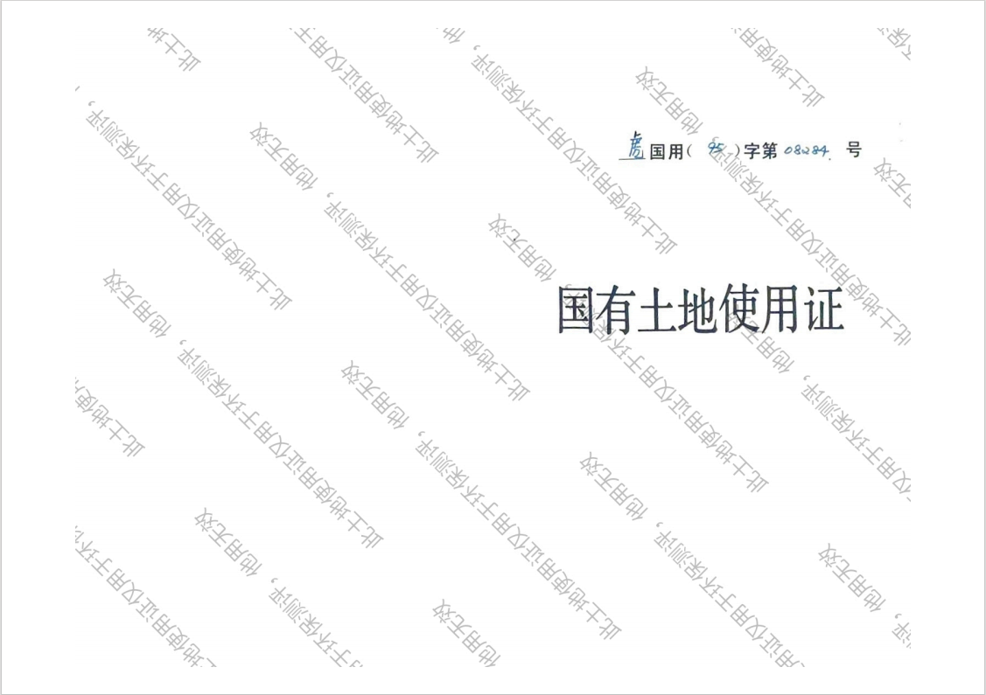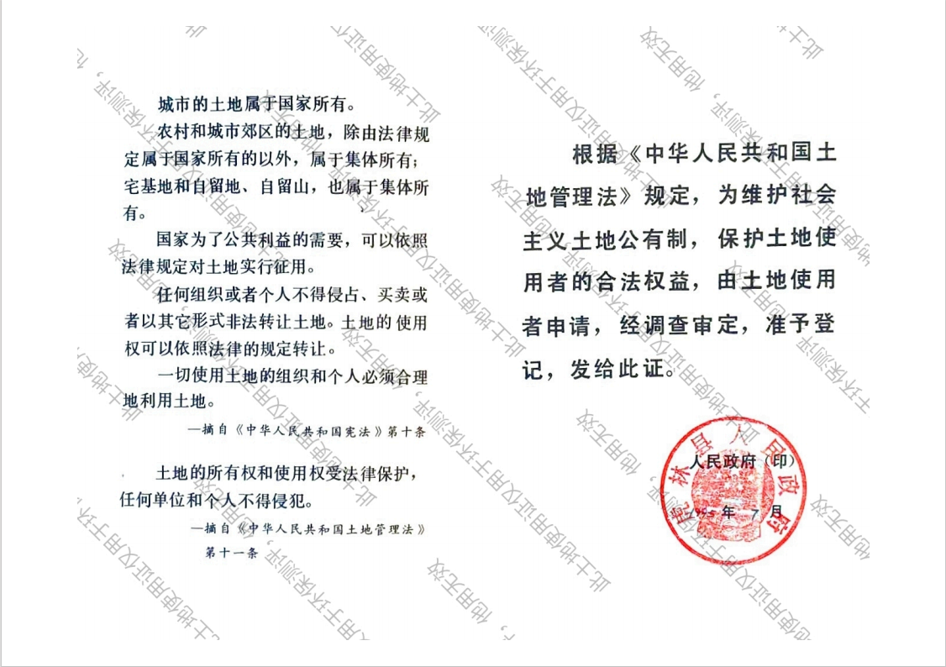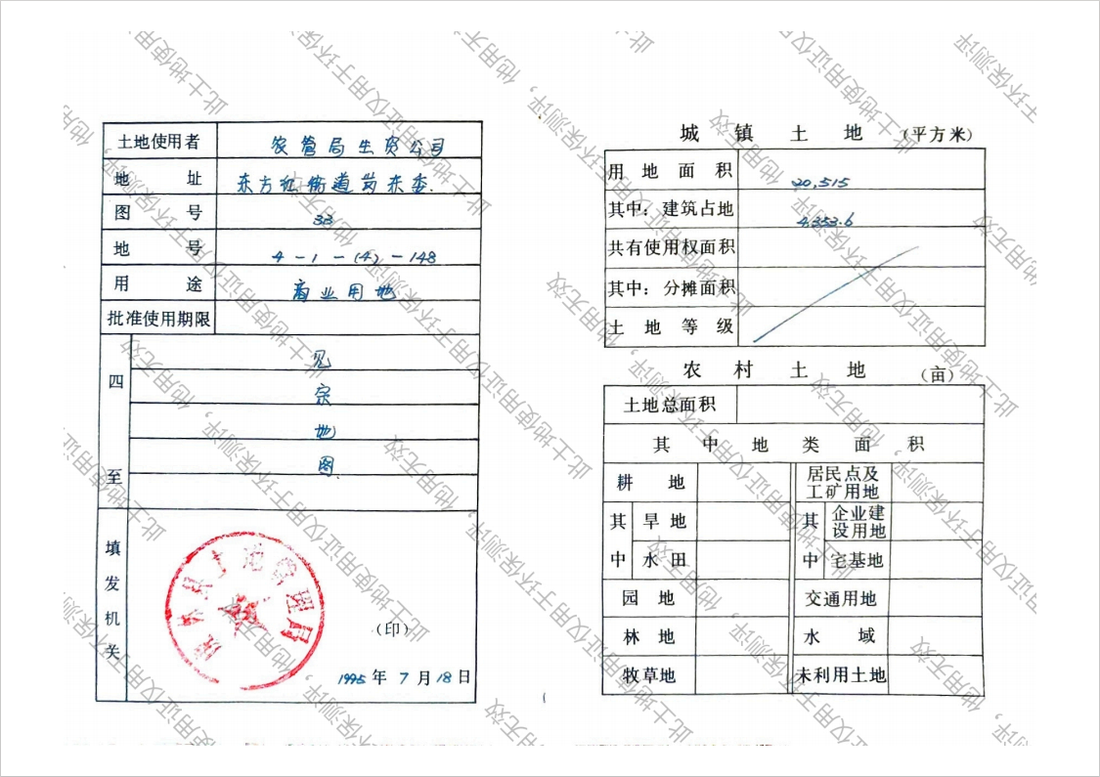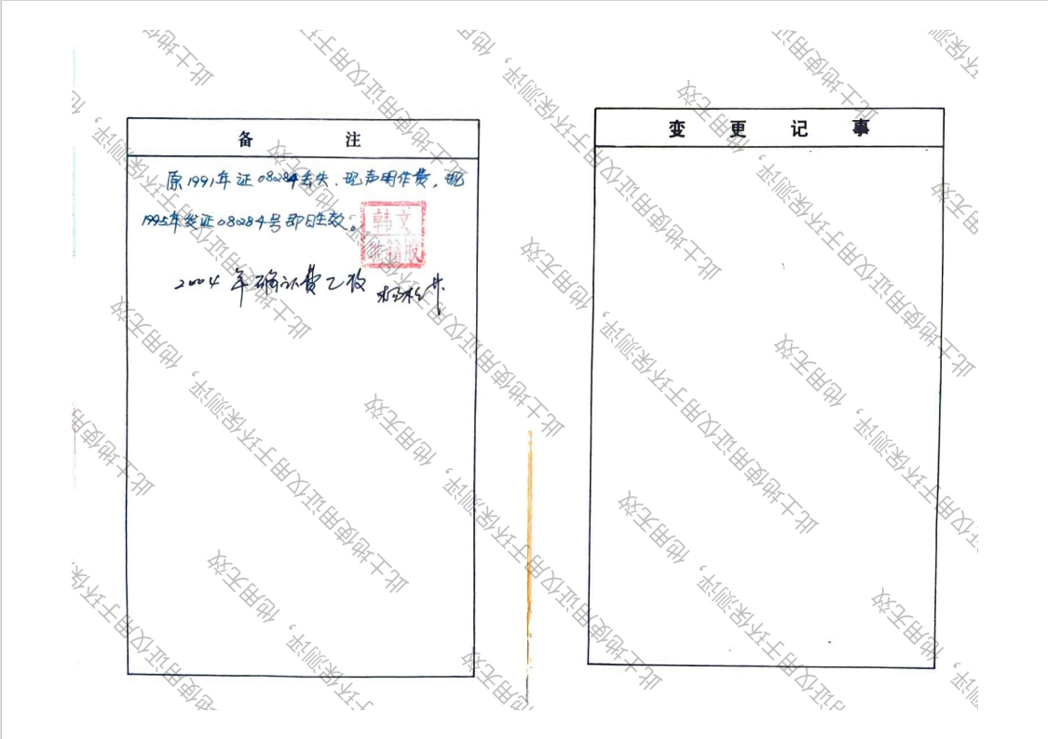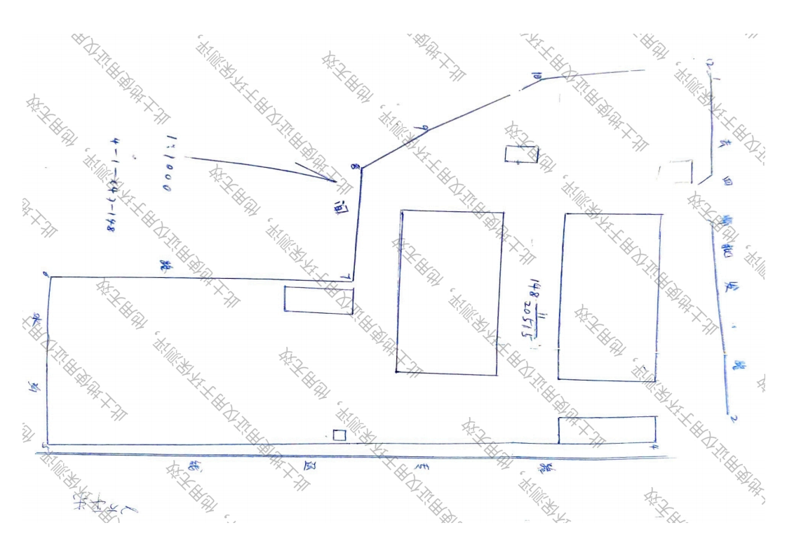

附件3 租赁合同

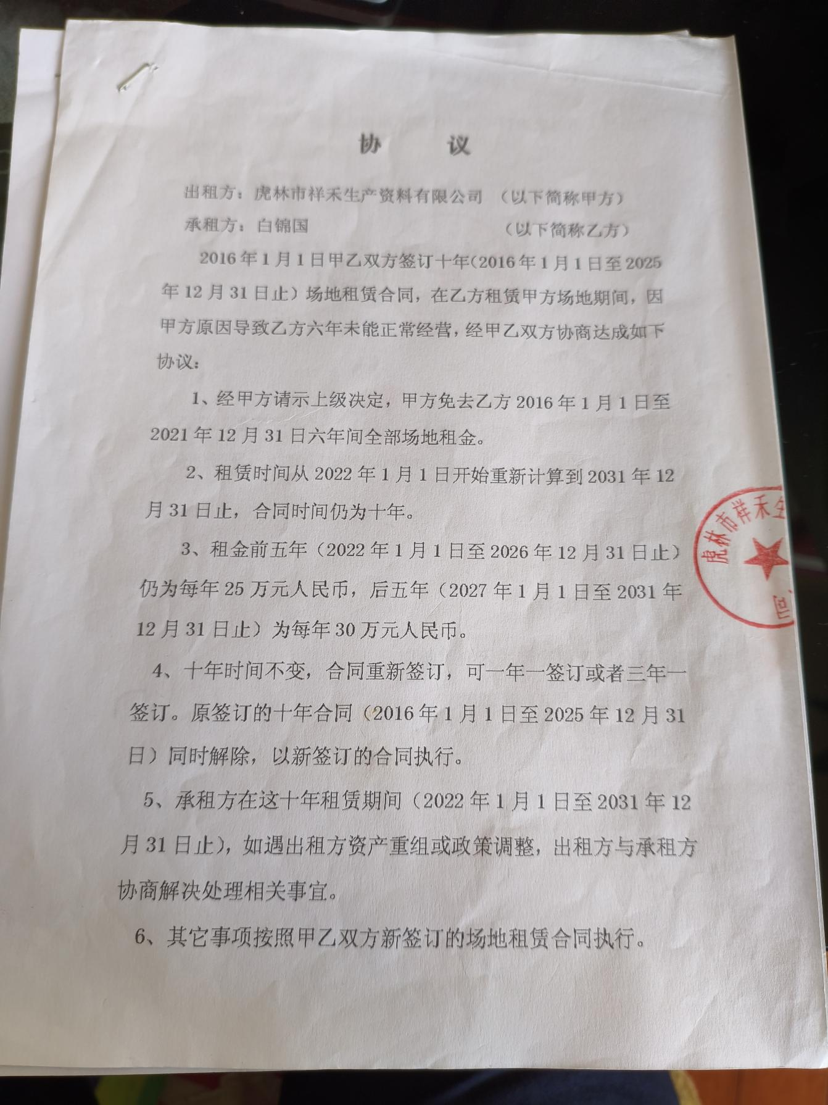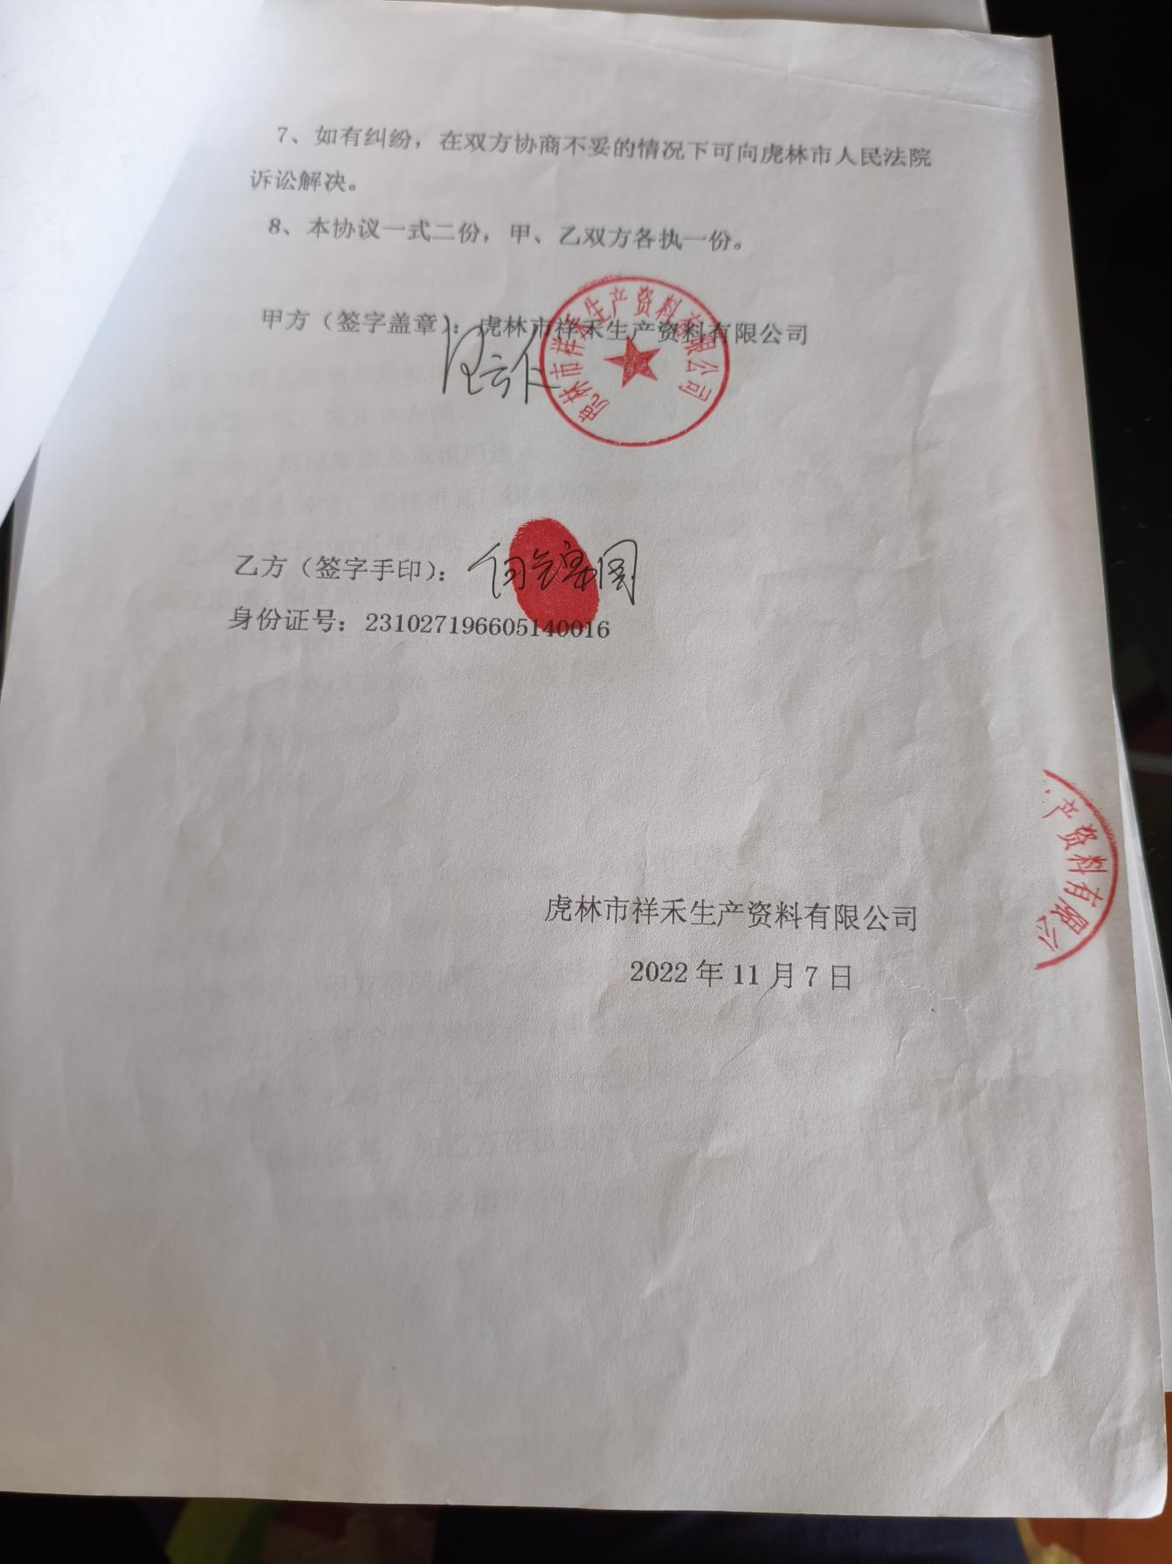

附件4 引用虎林市国顺报废汽车回收有限公司项目检测报告
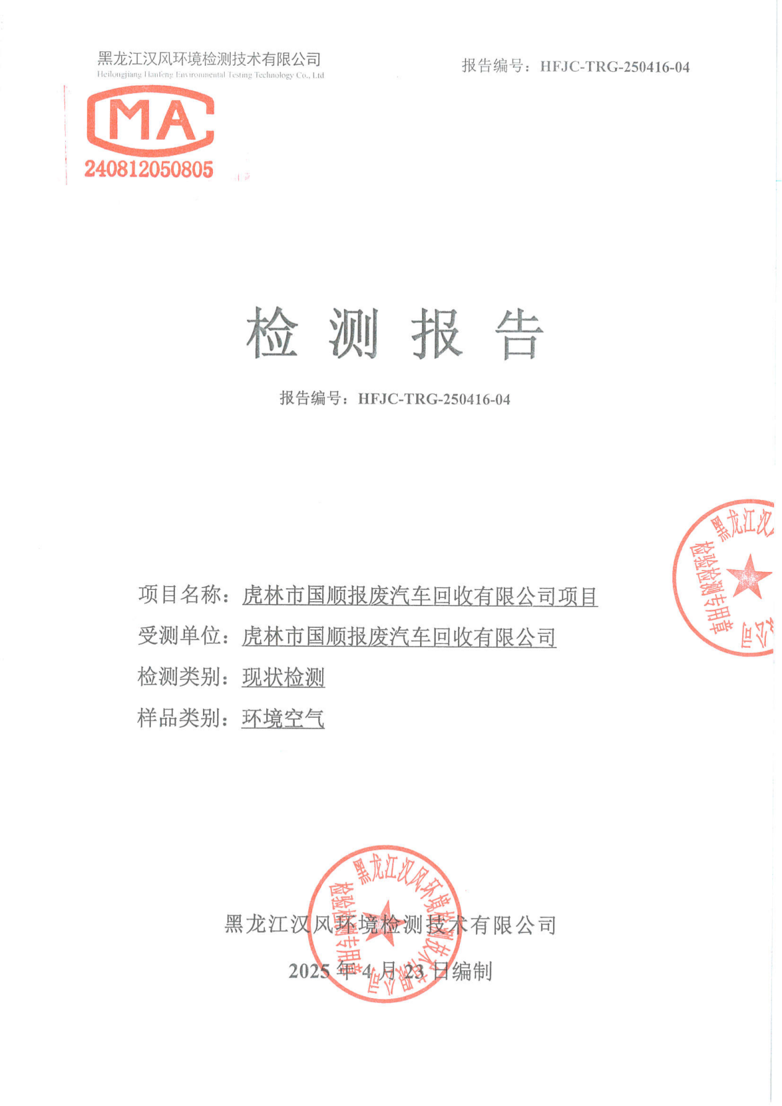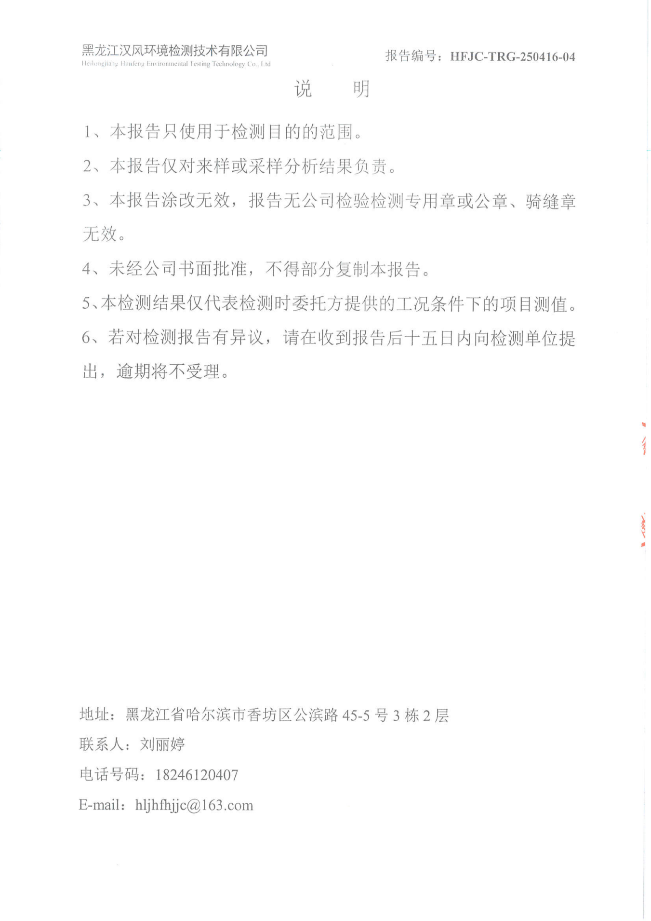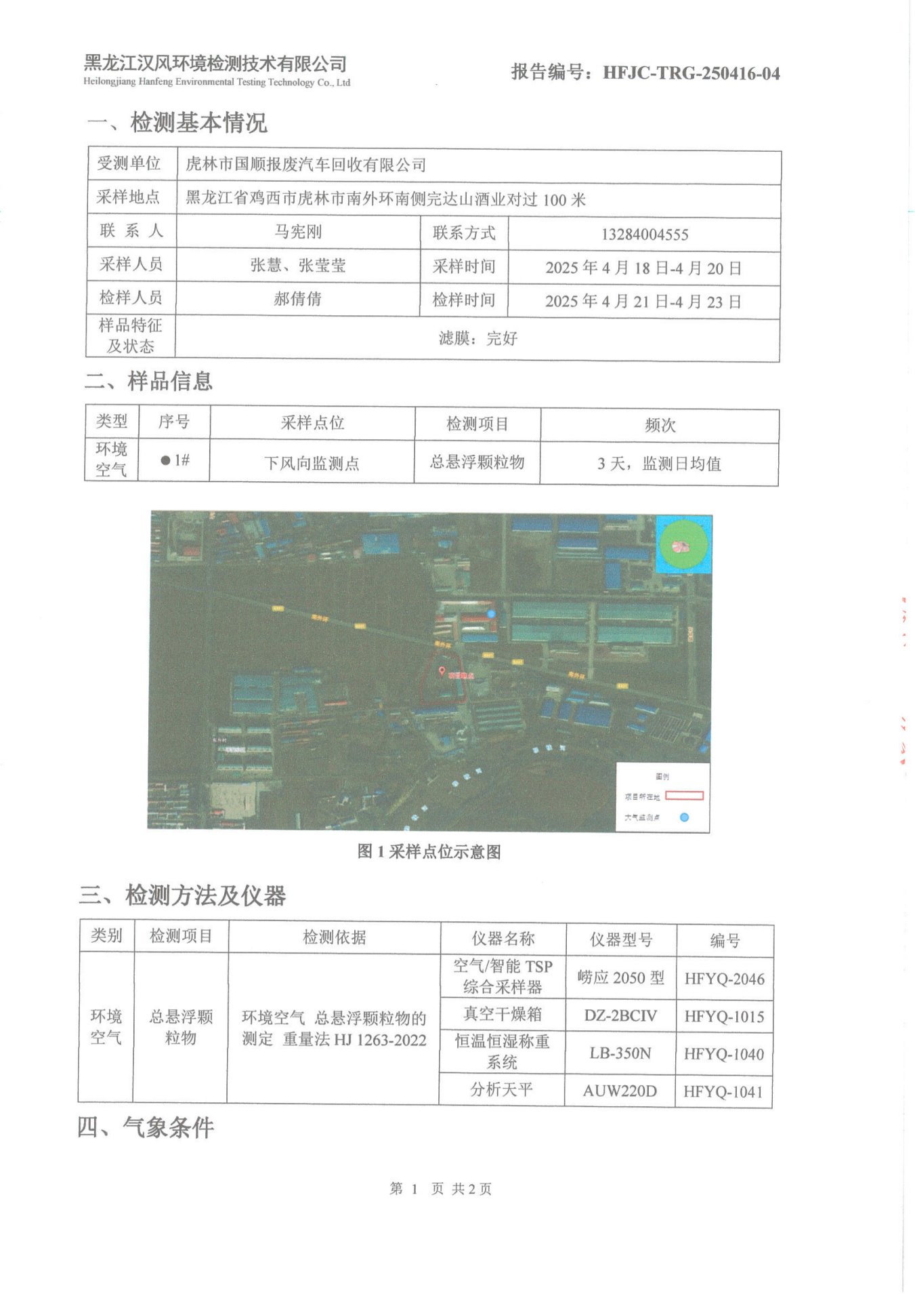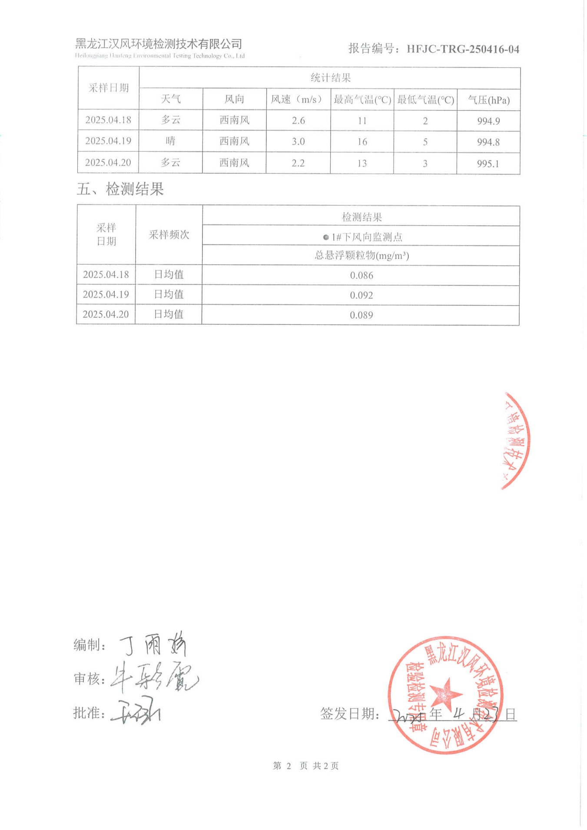

附件5 声环境质量现状补充检测报告

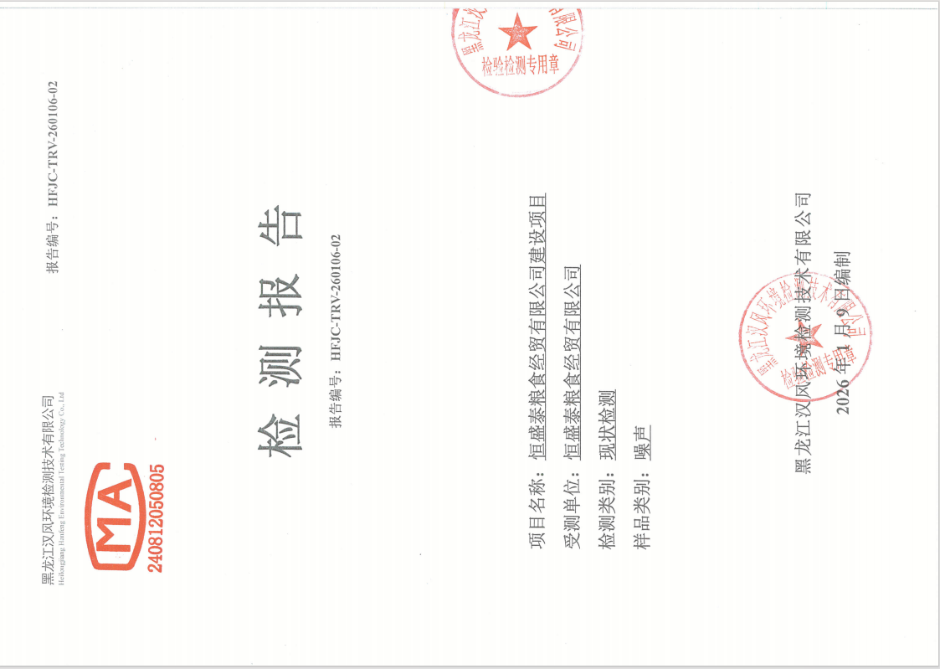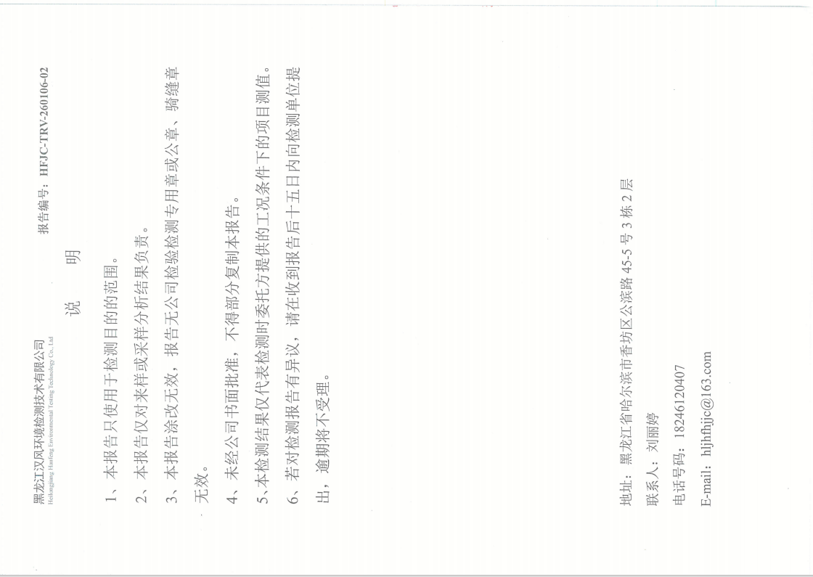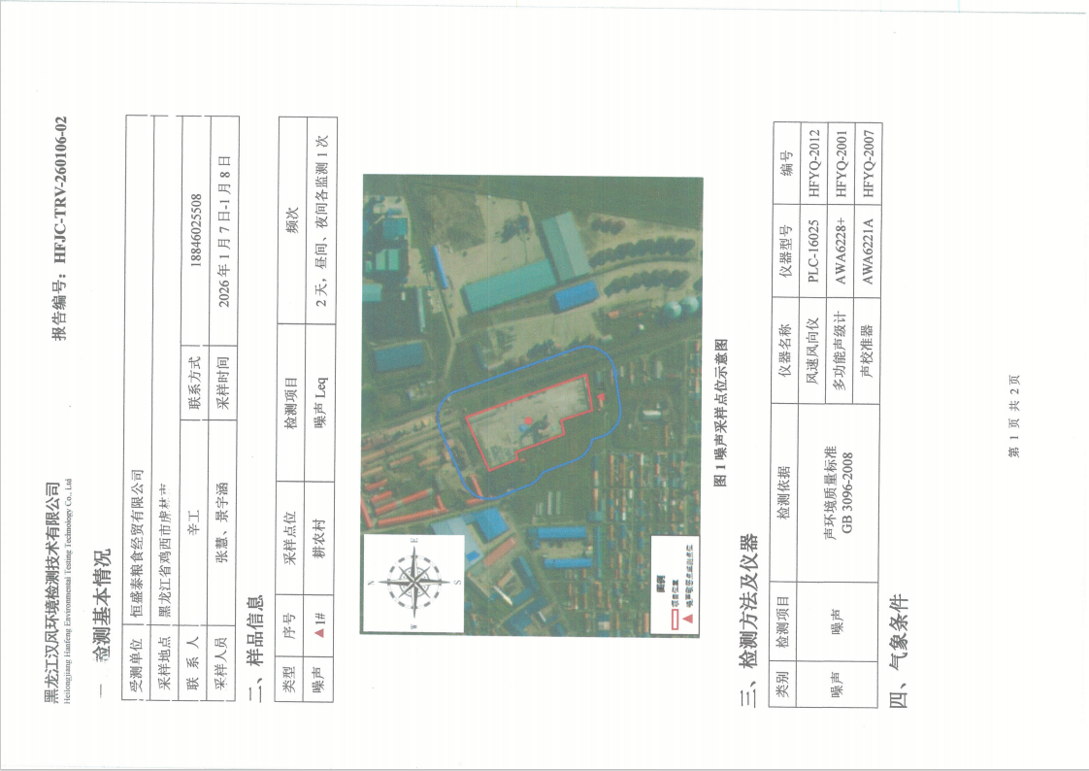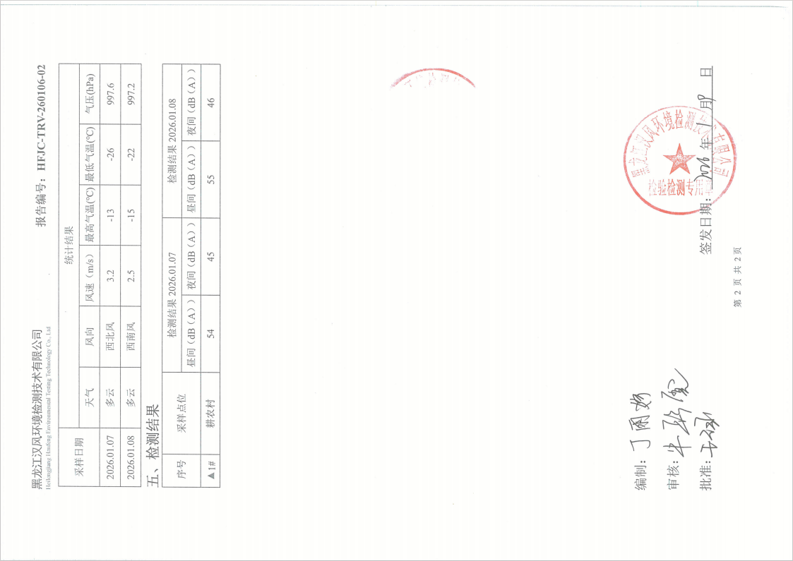

附件6 生物质成型压块分析报告
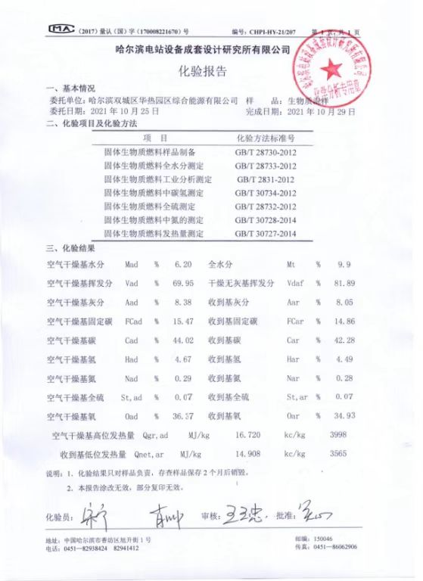

附件7 虎林市建设项目环境影响评估承诺备案回执
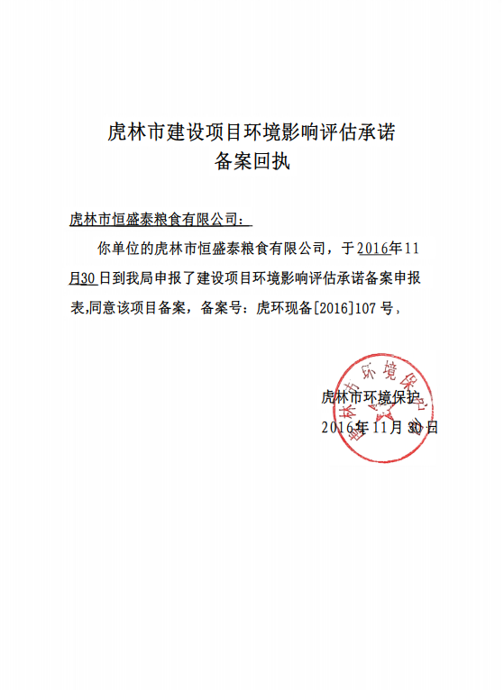

附件8 生态环境分区管控分析报告
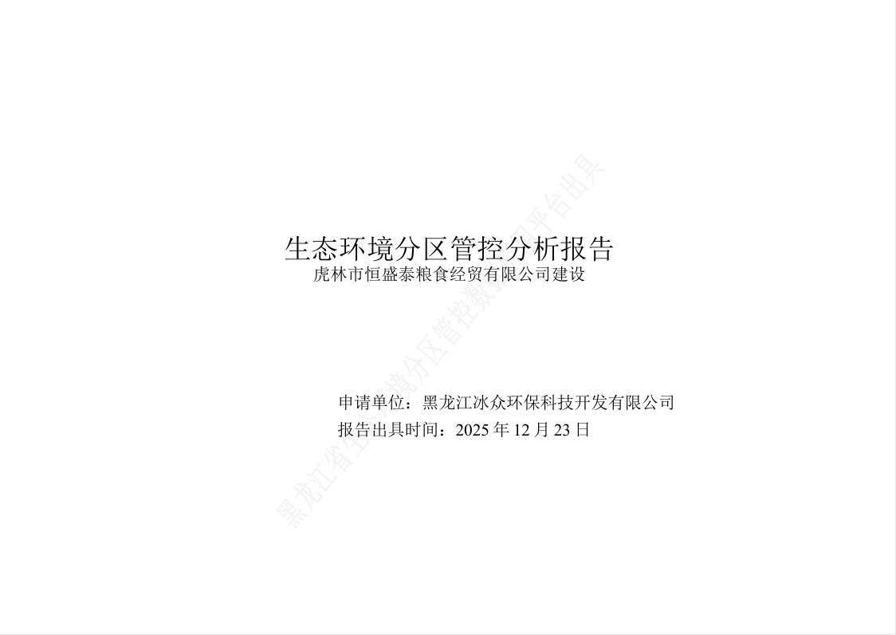
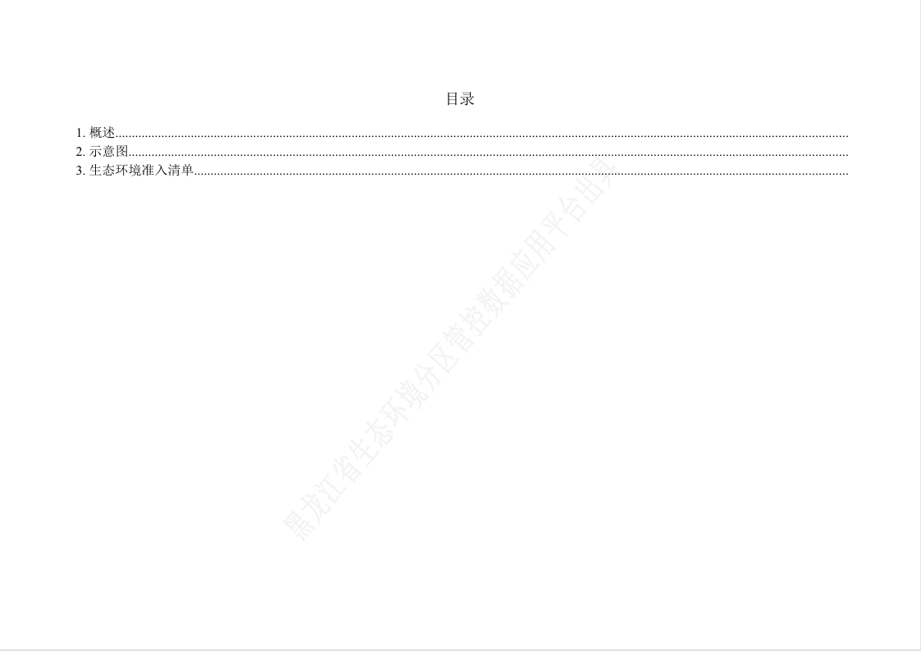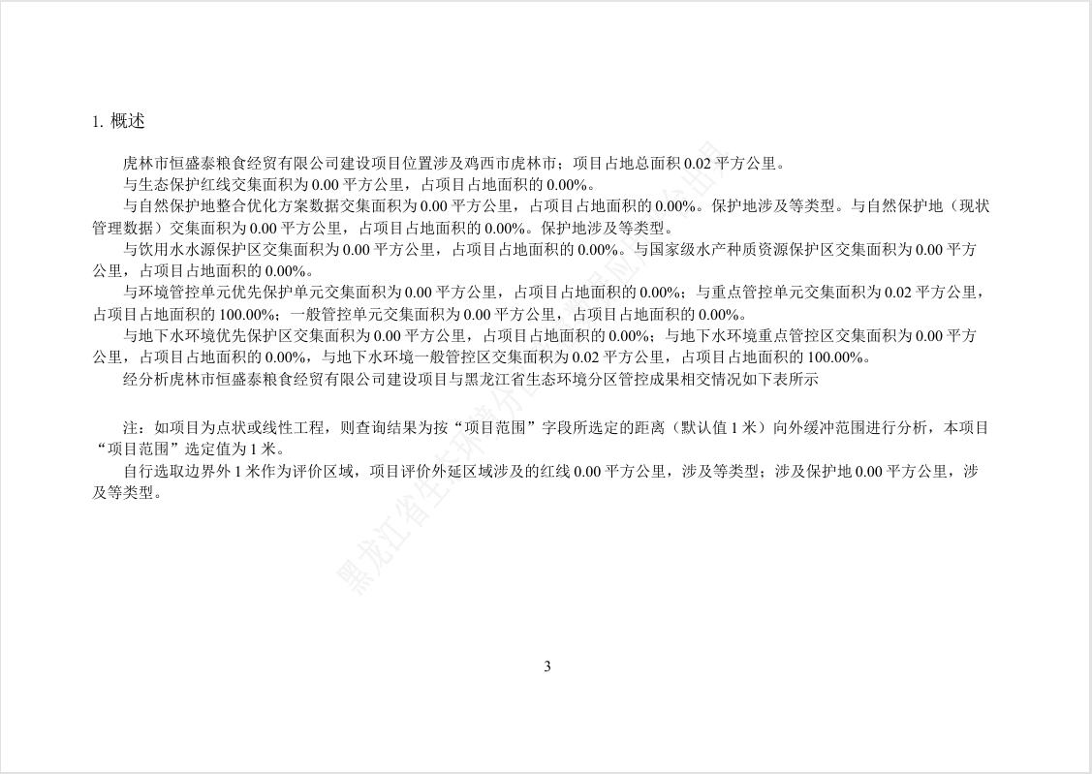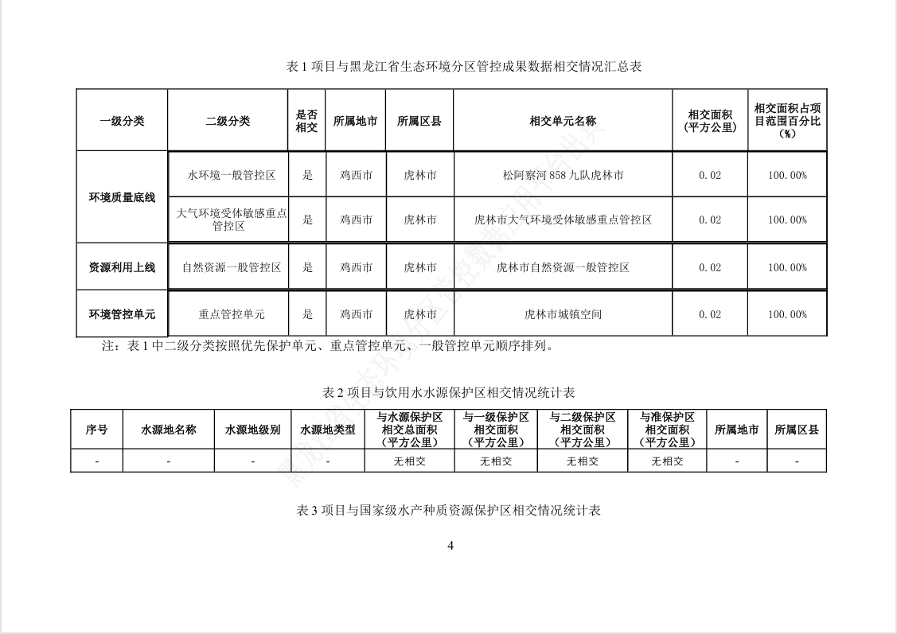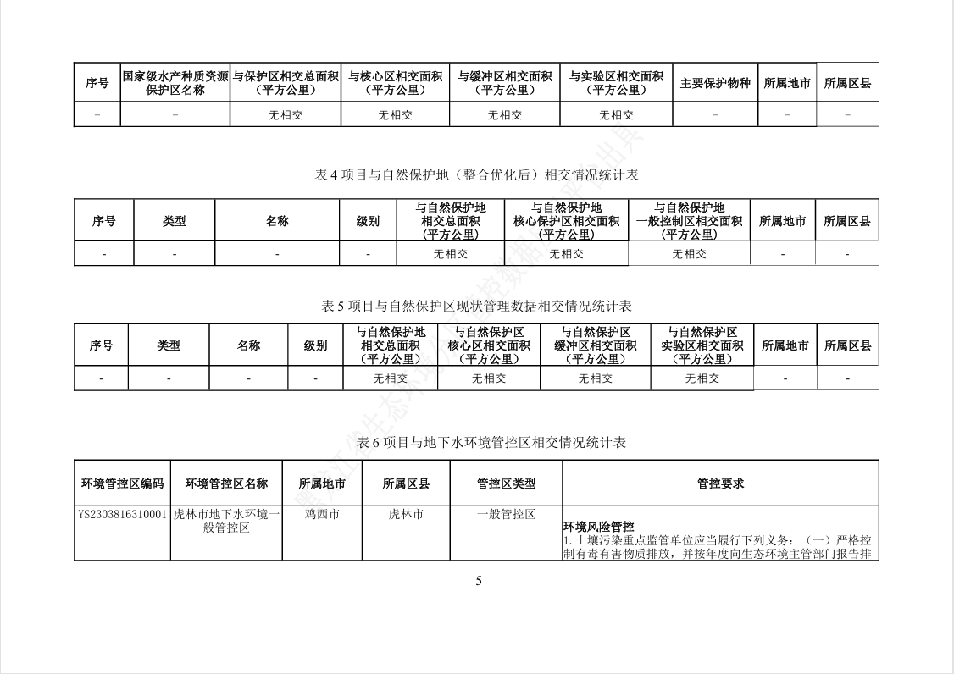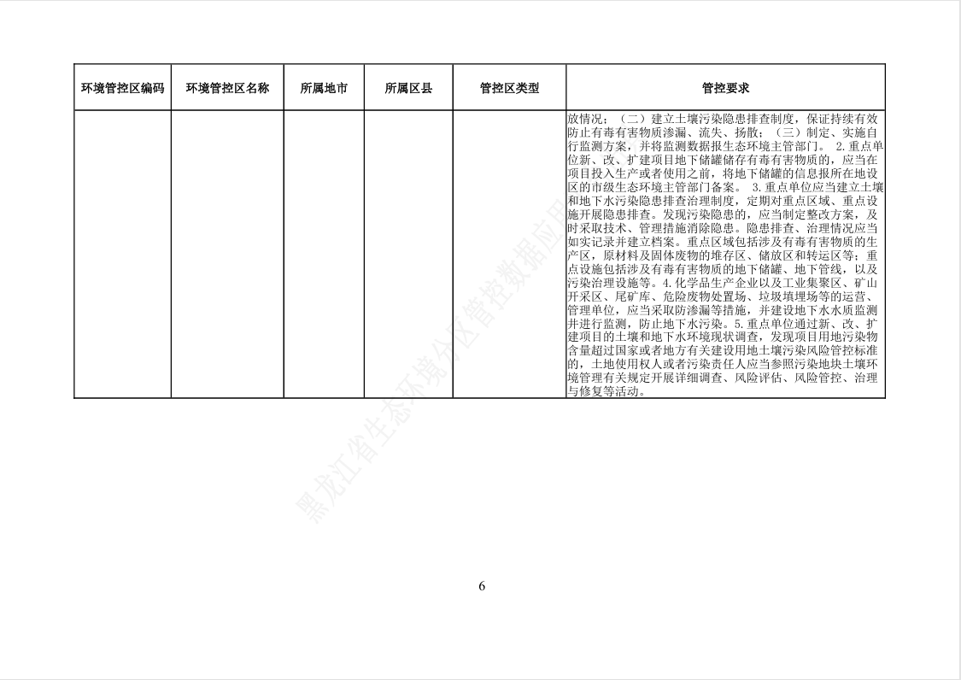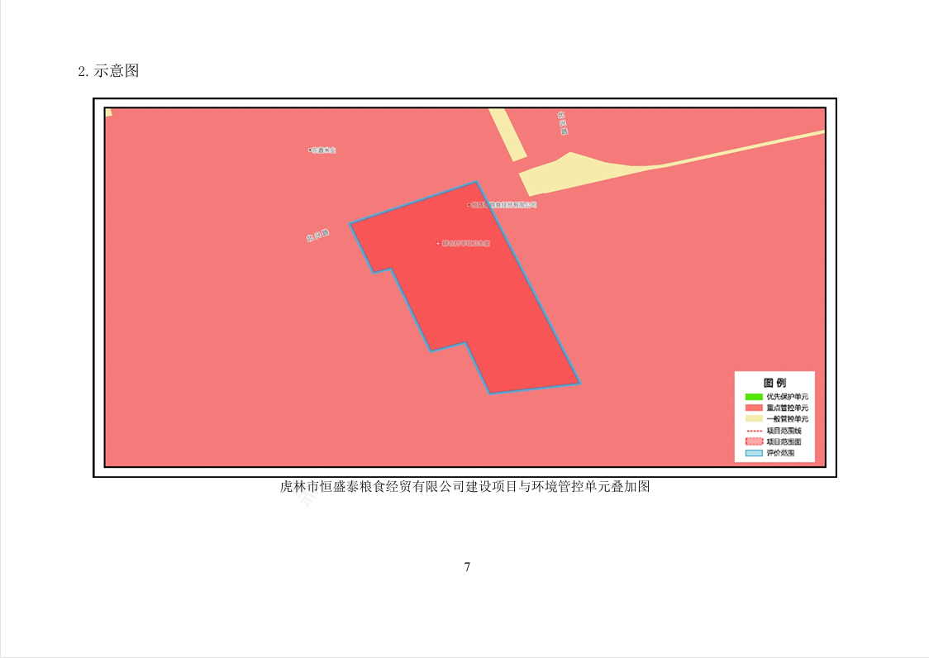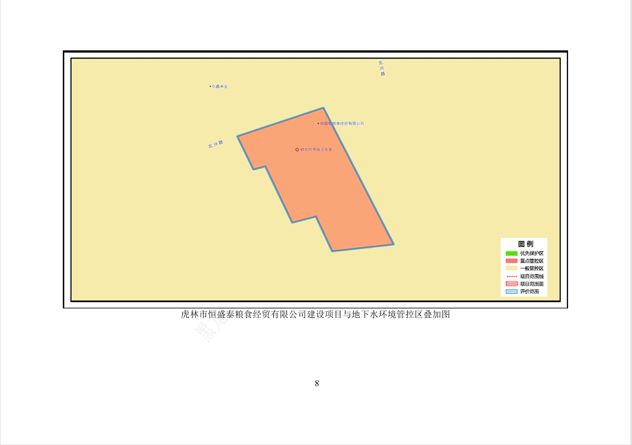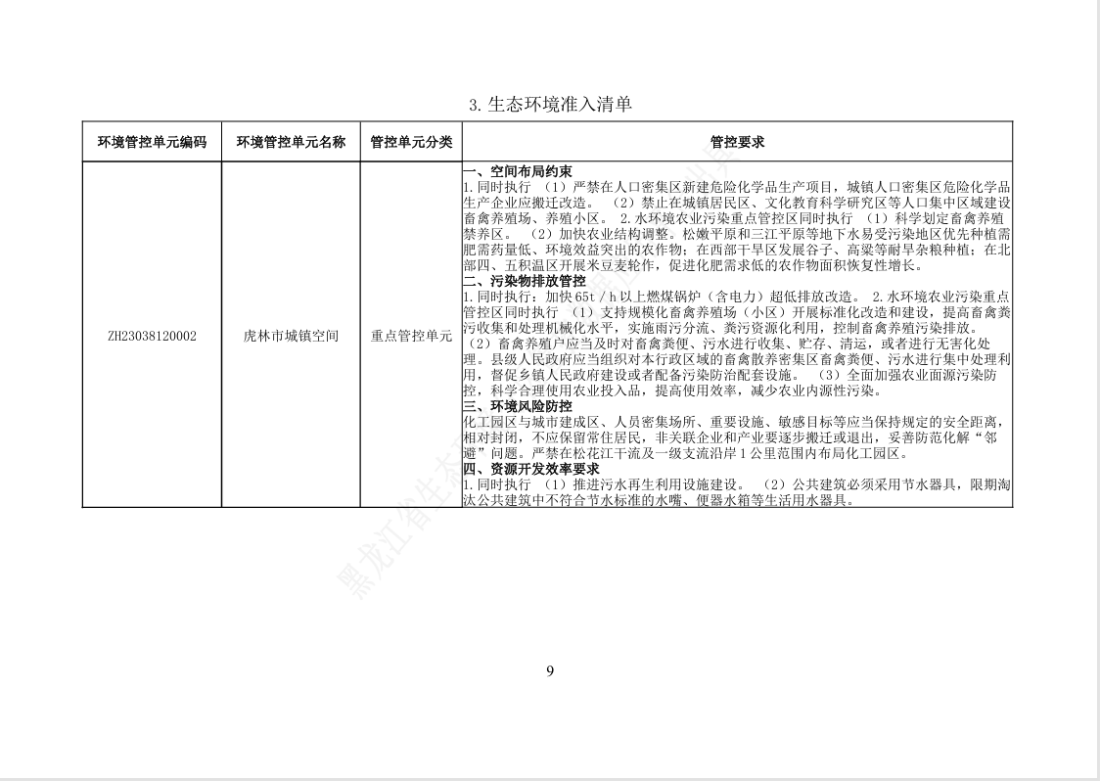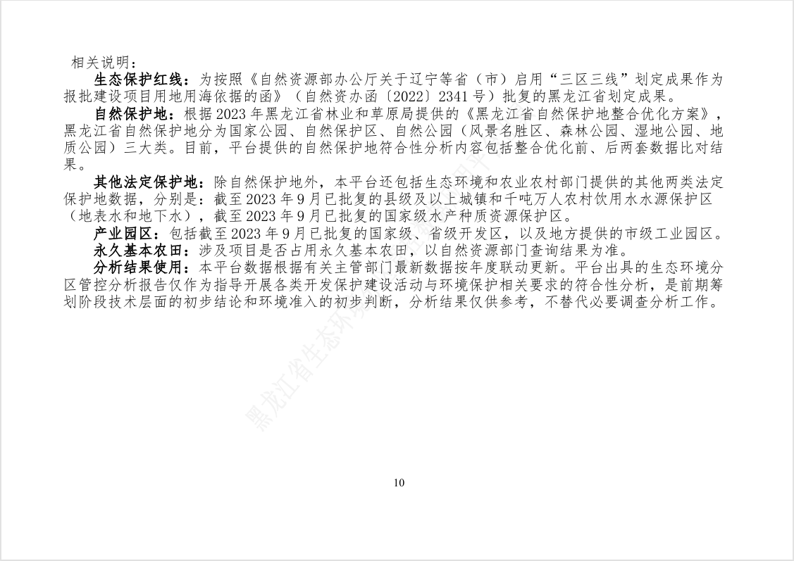
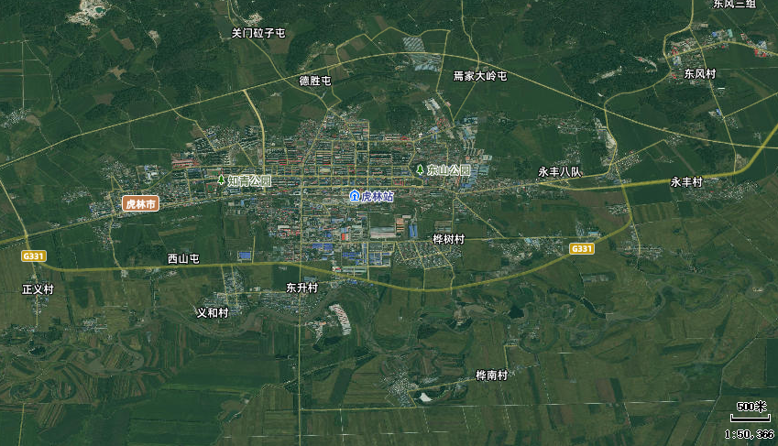
图 例
本项目位置

本项目位置

附图1 项目地理位置图
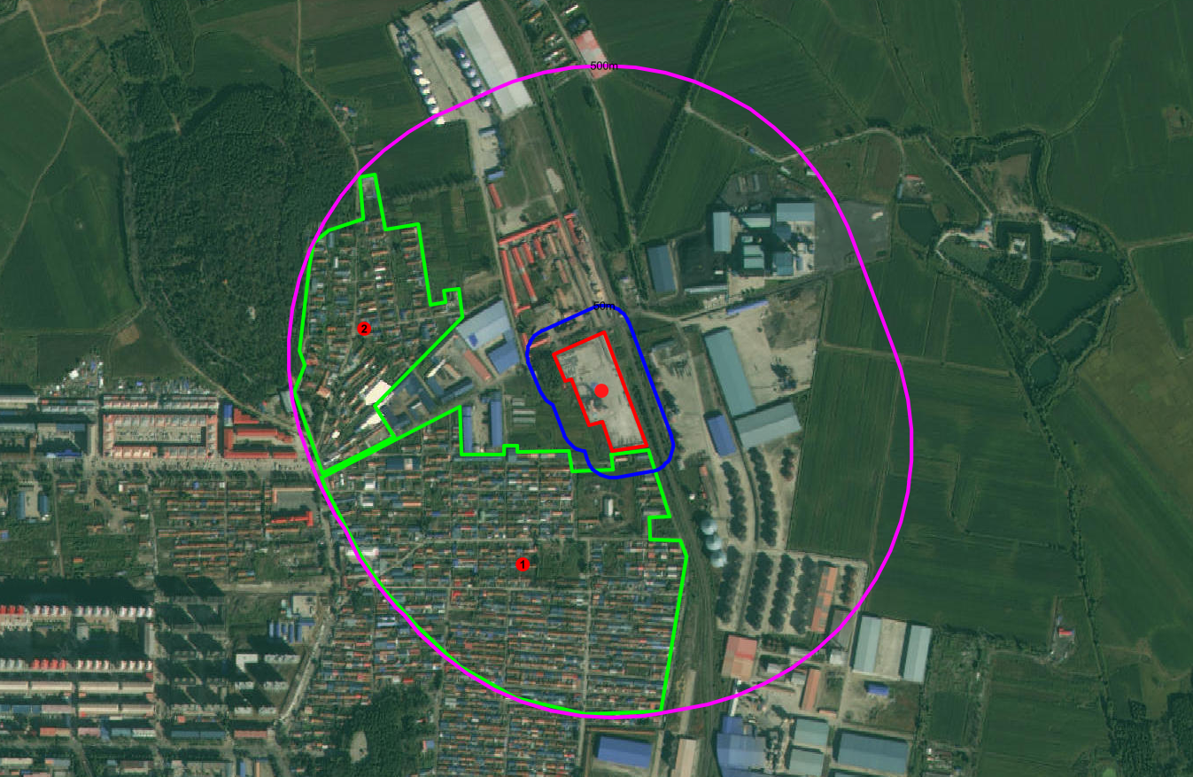
200m
图 例
项目位置
声环境保护范围
大气环境保护范围
环境保护目标
比例尺

附图2 周围环境保护目标分布图
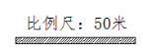

附图3 平面布置图
监测点
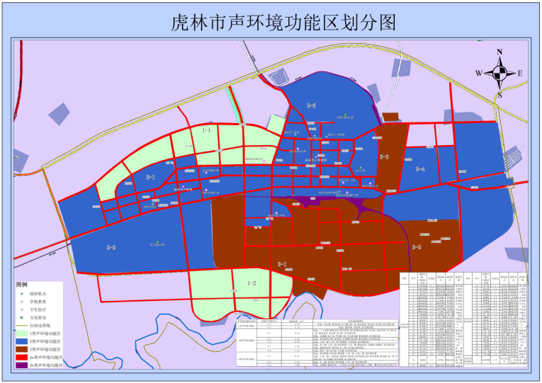
本项目位置

附图4 虎林市声环境功能区划分图
监测点
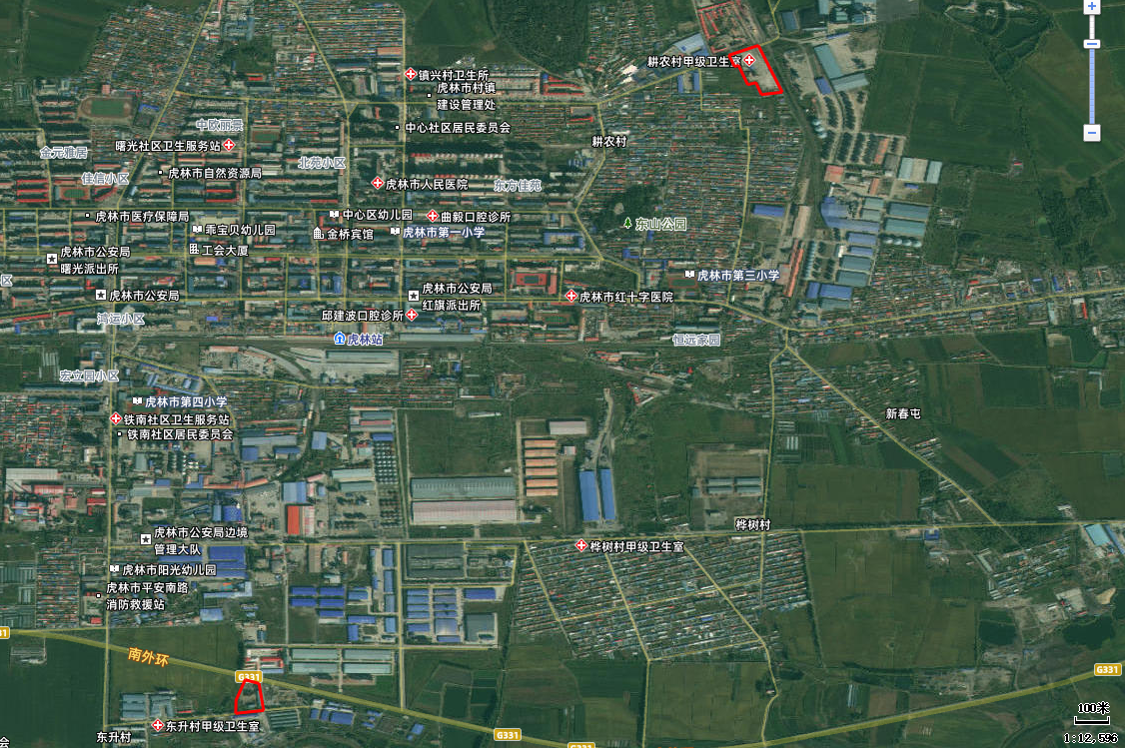
图 例
监测点位
3150m

附图5 本项目与监测点相对位置关系
监测点

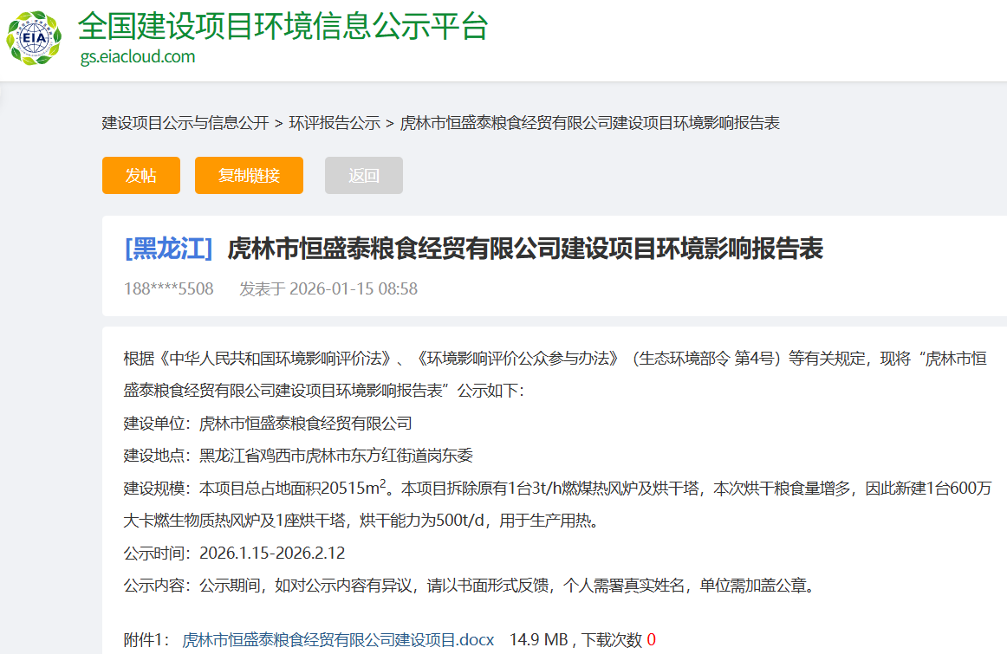附图6 公示截图
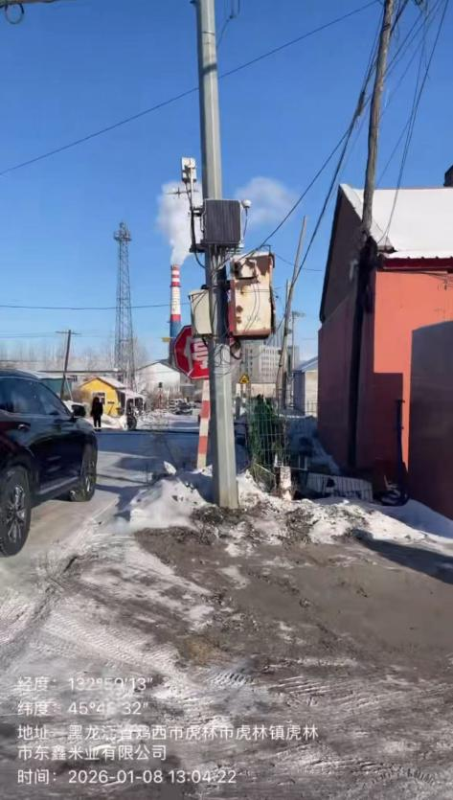 | 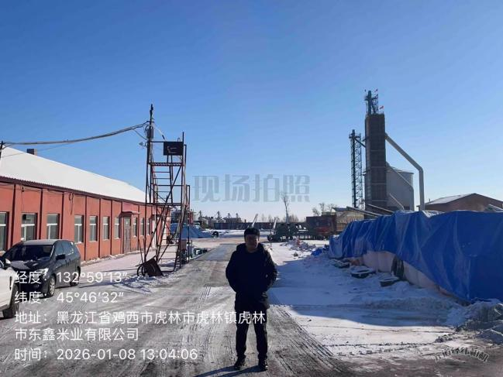
厂区东侧 | 厂区南侧
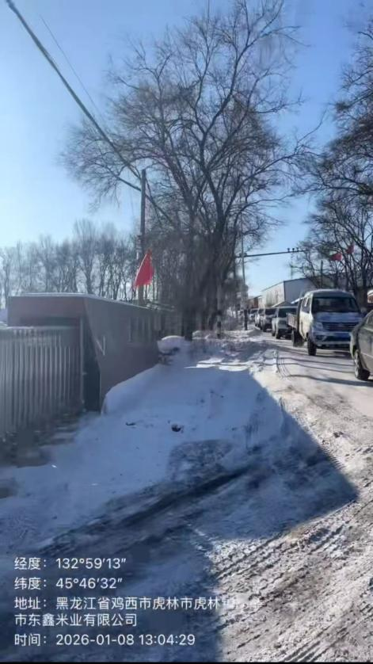 | 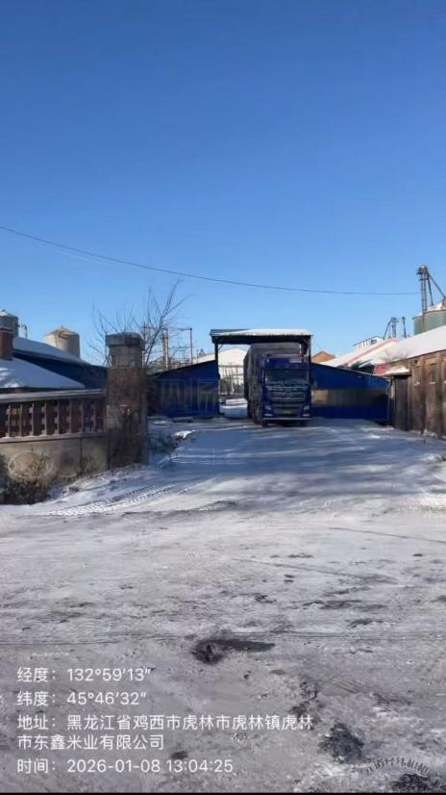
厂区西侧 | 厂区北侧

附图7 项目四周情况图

附件8 核定排放量计算说明
- 废气排放总量
1、热风炉污染物：根据《排污许可证申请与核发技术规范 工业炉窑》（HJ1121-2020）中表6取值表计算本项目烟尘、二氧化硫、氮氧化物绩效值。本项目低位发热量（Q_{net，ar}）为14.908MJ/kg，采用插值法计算绩效值：
表1加热炉、热处理炉、干燥炉（窑）排放口参考绩效值表
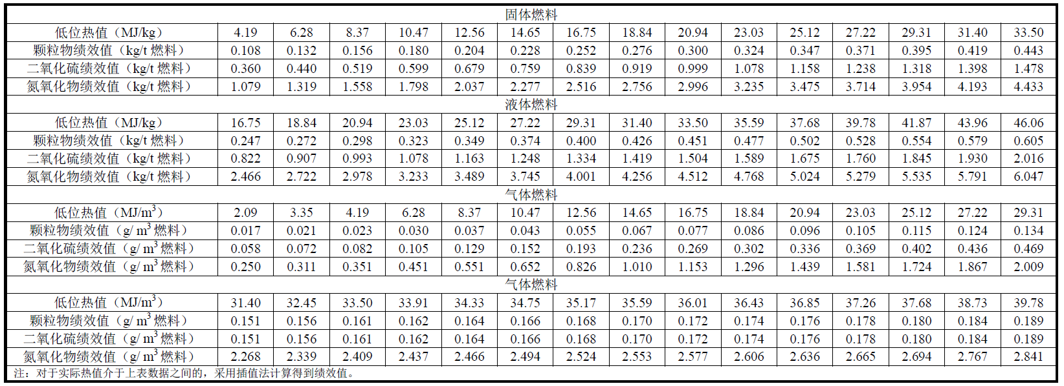
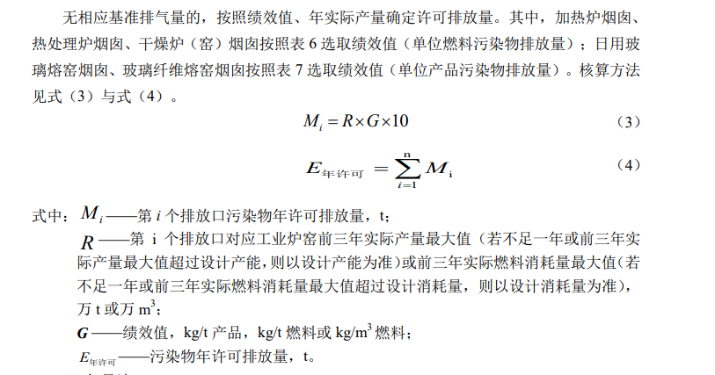
颗粒物绩效值=0.228+（0.252-0.228）×（14.908-14.65）÷（16.75-14.65）=0.231kg/t原料
二氧化硫绩效值=0.759+（0.839-0.759）×（14.908-14.65）÷（16.75-14.65）=0.769kg/t原料
氮氧化物绩效值=2.227+（2.516-2.227）×（14.908-14.65）÷（16.75-14.65）=2.263kg/t原料
则E_{颗粒物}=1383.49t/a×0.231kg/t×10⁻³=0.32t
E_{SO2}=1383.49t/a×0.769kg/t×10⁻³=1.064t
E_{NOX}=1383.49t/a×2.263kg/t×10⁻³=3.131t
2、工业粉尘
E_{工业粉尘}=筛分粉尘+输送粉尘+烘干粉尘=1.621t
表1 本项目总量控制指标 单位：t/a
污染物名称 | 核定排放量
颗粒物 | 0.32
SO₂ | 1.064
NOx | 3.131
工业粉尘 | 1.621

